RISC-V指令集手册
第一卷：用户级ISA
版本2.0

Andrew Waterman, Yunsup Lee, David Patterson, Krste Asanovic
CS Division, EECS Department, University of California, Berkeley
{waterman|yunsup|pattrsn|krste}@eecs.berkeley.edu
2014年5月6日

本文档也可作为科技报告 UCB/EECS-2014-54

前言

该用户指令手册已经是第二版了。考虑到以后对该指令集的发展，我们打算在这个基准的用户指令集架构上做扩展（例如IMAFD）。相对于第一版我们做了如下的改动：

- 指令集被分为一个基于整型并带有一些标准拓展的指令集。
- 指令格式被重新整理，使得直接编码更加高效。
- 基本指令被定义为小端内存模式，非标准变量属于大端模式。
- 预留加载/条件存储（LR/SC）指令被加到原子指令扩展中。
- AMOs和LR/SC可以支持释放一致性模型。
- FENCE指令提供细粒度存储和 I/O定序。
- AMO指令，用作取指并异或（AMOXOR），而且AMOSWAP的编码也做了改动。
- AUIPC指令，用于在PC值上加20位的高位立即数，取代了只能读取当前PC值功能的RDNPC指令。这极大地导致了地址无关代码的存储。
- JAL指令已经被加入到有明确目标寄存器的U型格式，并且指令J已被JAL所取代，即rd=x0。这就去除了唯一一个有明确目标寄存器的指令，而且从基本指令集中移除了J型指令格式。这伴随着JAL指令范围的减少，却意味着基本指令集复杂性的减小。
- JALR指令的静态提示已经去除。为了代码兼容标准调用协议，带有rd和rs1寄存器说明符是多余的。
- JALR指令已经移除计算目标地址的最低位，从而简化硬件设计，并允许在函数指针中存储附加信息。
- MFTX.S和MFTX.D指令被重命名为FMV.X.S和FMV.X.D。同样地，MXTF.S和MXTF.D指令被重命名为FMV.S.X和FMV.D.X。
- MFFSR和MTFSR指令被重命名为FRCSR和FSCSR。FRRM，FSRM，FRFLAGS和FSFLAGS指令已被添加到对fcsr的舍入模式和异常标志域的单独访问。
- FMV.X.S和FMV.X.D指令从rs1寄存器获取操作数，而不是从rs2寄存器。这个改变简化了数据通路的设计。
- 新添了FCLASS.S和FCLASS.D浮点类指令。
- 一种更简单的NaN生成和传播方案已被采用。
- 对于RV32I来说系统性能计数器被扩展到64位宽，读访问的时候，高32位和低32位分开读取。
- 定义了标准的NOP和MV编码。
- 重新定义了标准的指令长度编码，适应于48位，64位以及大于64位的指令。
- 在RV128中，新添了对这个128位的地址空间变量的描述。
- 32位基本指令格式中的主要操作码已被分配到用户自定义扩展中。
- 存在一个印刷错误，存储指令从rd寄存器获取数据，被纠正为从rs2寄存器获取。

目录
前言 ii
第一章 简介 1
1.1 RISC—V ISA概述 3
1.2 指令长度编码 4
1.3 例外，陷阱和中断 6
第二章 RV32I 整型指令集 7
2.1 程序员基于整型的子集模型 7
2.2 指令格式 8
2.3 立即数编码 9
2.4 整型计算指令 10
2.5 控制转移指令 13
2.6 读写指令 15
2.7 内存模式 16
2.8 系统指令 17
第三章 RV64I基本整型指令集 20
3.1 寄存器状态 20
3.2 整型计算指令 20
3.3 加载存储指令 21
3.4 系统指令 22
第4章“M”整数乘除指令的标准扩展 23
4.1 乘法运算 23
4.2 除法运算 23
第5章原子指令的标准扩展 25
5．1 原子指令的制定序列 25
5.2 Load-Reserved/Store-Conditional 指令 25
5.3 原子存储操作 27
第6章“F”单精度浮点指令的标准扩展 29
6.1 F 寄存器状态 29
6.2 浮点控制和状态寄存器 30
6.3 NaN的产生和扩展 32
6.4 单精度的加载存储指令 33
6.5 单精度浮点计算指令 33
6.6 单精度浮点转换和搬移指令 34
6.7 单精度浮点比较指令 35
6.8 单精度浮点分类指令 35
第7章“D”双精度浮点指令的标准扩展 37
7.1 D寄存器状态 37
7.2 双精度浮点加载和存储指令 37
7.3 双精度浮点计算指令 37
7.4 双精度浮点转换和搬移指令 38
7.5 双精度浮点比较指令 39
7.6 双精度浮点分类指令 39
第8章 RV32/64G 指令集列表 40
第9章 扩展RISC-V 45
9.1扩展术语 45
9.2 RISC-V扩展设计理论 47
9.3 32位固定长度模式指令的扩展 47
9.4添加对齐的64位指令扩展 48
9.5支持VLIW编码 48
第10章 ISA集命名惯例 50
10.1大小写敏感度 50
10.2下划线 50
10.3基本整型ISA 50
10.4扩展指令命名 50
10.5版本数 50
10.6非标准扩展命名 51
10.7注释 51
10.8管理级指令集 52
10.9管理级指令扩展 52
10.10指令集命名 52
第11章 对四精度浮点的“Q”标准扩展 53
11.1四精度Load和Store指令 53
11.2四精度运算指令 53
11.3四精度转换和搬移指令 54
11.4四精度浮点比较指令 54
11.5四精度浮点归类指令 55
第12章 对十进制浮点的“L”标准扩展 56
12.1十进制浮点寄存器 56
第13章 压缩指令的“C”标准扩展 57
第14章 “B” 位操作指令的标准扩展 58
第15章 “T” 事务内存指令的标准扩展 59
第16章 “P” packed-SIMD指令的标准扩展 60
第17章 RV128I基于整数的指令子集 62
第18章 调用规范 63
18.1 C数据类型和队列 63
18.2 RVG调用规范 64
18.3 软浮点调用规范 65
第19章 历史和致谢 66
19.1 ISA手册1.0的修订史 66
19.2 ISA手册1.0版本的发展 67
19.3 致谢 68
19.4 经费 68
文献目录 70

第一章 简介
RISC-V(读作“risk-five”)，是一个新的指令集架构(ISA)，设计该指令集最初是为了支持计算机体系结构的研究和教育,但我们现在希望它能够在计算机产业的实现上成为一种标准的开放式体系结构。在定义RISC—V的时候，我们的目标包括：
• 一个完全开放的免费提供给学术界和计算机产业的ISA。
• 一个真正适合直接本地硬件实现的ISA，而不仅仅是模拟或者二进制的翻译。
• 这种ISA能够避免一种特定的微体系结构风格（例如，微代码，有序的，无关的，乱序的微体系结构）的“过度设计”或者实现技术（例如，全定制，ASIC，FPGA），但是它允许使用这些技术的高效实现。
• 这种ISA分为一个基于整数的ISA，可用本身作为一个自定义的加速器或者以教育为目标的基础，和一个可选择性的标准拓展，用来支持通用软件开发。
• 支持2008年修订的IEEE—754浮点标准[8]。
• 支持广泛的用户级的ISA拓展和特定的变体。
• 对于应用程序，操作系统内核和硬件实现都有32位和64位的地址空间。
• 支持高度并行的众核或者多核实现，包括异构多核处理器。
• 可选择的变长指令不仅可以拓展有效的指令编码空间，同时也支持密集的指令编码来提高性能，静态代码空间和能源效率。
• 一个完全虚拟化的ISA，可以简化程序开发。
• 采用新的监管级和虚拟级的ISA设计，简化了实验。

在我们设计决策中的注释是格式化的，如果读者只对规范本身感兴趣的话可以跳过如下内容。

选择RISC—V作为名字是代表来自加州大学伯克利分校的第五个重要的RISC ISA设计（RISC-I [16], RISC-II [9], SOAR [23], and SPUR [12] 是之前的四次）。我们用罗马数字“V”来表示“变化”和“向量”，是ISA设计的一个明确的目标，它作为一系列的体系结构研究的支持，包括各种各样的数据并行的加速器。

我们开发RISC—V是用来支持我们自己在研究和学习上的需要，我们小组对于目前的研究思路的硬件实现特别感兴趣（自从第一版的规范以来，我们已经完成了RISC—V八次不同的硅流片），也为学生在课堂上的探索提供了真正的实现（在伯克利，RISC—V的RTL设计已经被应用在本科生和研究生的课堂上）。在我们目前的研究中，我们特别感兴趣转向于专业化和异构化的加速器，它们由于传统的晶体管拓展导致功率限制。我们需要一个高度灵活的和可扩展的ISA，来支持我们的研究工作。
我们反复问到的一个问题是“为什么要开发一个新的ISA ?”使用现有的商业化的ISA最明显的一个好处是广泛支持软件系统，另外的好处就是它存在大量的文档和教程。然而，我们的经验告诉我们使用这些商业化的指令集作为研究和教学，这些好处就会大大减小，并不会超过它的缺点：
• 商业化的ISA是有产权的。除了SPARC V8,这是一个开放的IEEE标准[1],大多数商业化ISA的所有者的商业原则是会小心地保护自己的知识产权，它们并不热衷于实现免费竞争。这种问题对于只使用模拟器的学术研究和教学来说就要少得多了，但对于很多人来说希望分享实际的RTL实现就是一个主要关心的问题了。它也是一些人主要担心的问题，他们不愿信任商业化ISA实现的那一点点的来源，但是却被禁止创建一个干净的实验室。我们不能保证所有RISC-V实现都能做到不侵权,但是我们能保证我们不会试图起诉RISC-V的任何实现者。
• 商业化的ISA只在某些市场领域流行。最明显的例子就是在执行写操作的时候服务器空间不能很好的支持ARM的架构，在移动领域不能很好的支持英特尔的X86体系结构（或者，换句话说是几乎搜有的其他架构），尽管Intel和ARM都试图进入对方的市场。另外一个例子就是ARC和Tensilica，都提供可拓展的核，但都集中在嵌入式领域。这个市场的划分稀释了支持一个特定的商业化ISA的好处，因为在实际中软件系统只存在于一些特定的领域，而且不得不为别人建立。
• 商业化ISA的出现与消失。先前的研究基础设施已经围绕商业化的ISA建成，这类的ISA已经不再流行（例如SPARC，MIPS），或者已经不再生产了（例如Alpha）。这些就失去了一个积极的软件生态系统的利益，而伴随越来越多的是关于ISA的知识产权问题和它的支持工具，而感兴趣的第三方会继续支持ISA。一个完全开放的ISA可能也会失去人气，但是任何的利害关系双方都可以继续使用和发展这个系统。
• 流行的商业化ISA都是很复杂的。占主导地位的商业化ISA（例如X86和ARM）在实现硬件以及支持一般的软件和操作系统的时候都非常复杂。更糟糕的是，几乎所有的复杂性都是由于不好的或者过时的ISA设计决策，而不是真正提高效率的功能而引起的。
• 仅靠商业化的ISA是不足以支持开发应用程序的。即使我们花费很大力气来实现一个商业化的ISA，但是他并不足以运行现有的应用程序。大多数应用程序都需要一个完整的ABI(应用程序二进制接口)运行,而不仅仅是用户级ISA。大多数abi依赖库，进而依靠操作系统的支持。跑一个现有的操作系统需要实现一个主管级别的ISA以及操作系统所带有的设备接口。这些通常来说是比用户级的ISA性能更好也更复杂。
• 流行的商业化ISA并不适用于拓展。一些主要的商业化ISA并不是特别设计用于可拓展的，随着指令集越来越多，导致的结果就是增加了相当大的指令编码的复杂度。一些公司，例如Tensilica（被Cadence收购）和ARC（被Synopsys收购）围绕可拓展性构建了ISA和工具链，但是他们却专注于嵌入式应用程序而不是通用的计算系统。
• 改进的ISA是一种新的ISA。我们的一个主要目标就是支持体系结构的研究，包括主要的ISA拓展。一些小的拓展降低了使用标准ISA的好处，因为如果使用拓展，编译器必须被修改，应用程序从源代码开始重建。而一些大的拓展，就需要引入新的体系结构，也需要修改操作系统。最后，修改后的商业化的ISA变成一个新的ISA，却集成了所有ISA的基本特性。
我们的原则是，可能ISA在计算系统中是最重要的接口，没有任何的理由可以是这个接口变为专有的。占主导地位的ISA是基于指令集的概念，而这些概念在三十年前就已经被人们熟知了。软件开发者应该能够以一个标准的硬件为目标，而商业处理器的设计者应该在实现质量上进行竞争。
我们离第一个适合于硬件实现的开放式的ISA设计已经很远了，但我们还在考虑其他的现有的开放的ISA设计，而最接近我们目标的就是OpenRISC体系结构[15]。我们决定反对采用OpenRISC的一些技术原因如下：
• OpenRISC有条件代码和分支延迟槽，这使得高性能的实现更加复杂。
• OpenRISC使用32位编码和16位的立即数，这就排除了密集型的指令编码并且限制了ISA的拓展空间。
• OpenRISC不支持2008版的IEEE754浮点标准。
• 当我们开始做这个的时候，OpenRISC的64位设计尚未完成。

从一张白纸开始，我们可以设计一个符合我们所有目标要求的ISA，当然，这会比我们在一开始的计划花费更多的精力。现在，我们已经投资建立这个RISC—V ISA，包括文档，编译器，工具链，操作系统端口，参考的ISA模拟器，FPGA的实现，高效的ISA实现，体系结构的测试系统，还有教学材料。我们也将继续致力于构建所支持的软件，并在 www.riscv.org上分享我们的成果（适当的修改BSD，或者GPL/LGPL），我们希望可以围绕ISA做一个更大的开源平台。

RISC-V的指令手册有两个版本构成。这个版本涵盖了用户级的ISA设计，包括可选择的ISA拓展。而第二卷则提供了主管级ISA设计的一些例子。

在这个用户级的手册中，我们的目标是删除任何对于特定微体系结构特征和主管级别细节的依赖。这样一来不仅更加清晰，而且对于替代实现具有更高的灵活性。

1.1 RISC—V ISA概述
RISC-V ISA是基于整数ISA定义的，同时也加上了基于ISA的拓展，它必须出现在所有的实现中。基于整数的ISA和早期的RISC处理器非常相似，但是它去掉了分支延迟槽，而且支持可选择的变长指令编码。它的基础被限制在最小的指令集中，但足够为编译器，汇编器，连接器和操作系统（有额外的监管级的操作）提供一个合理的目标。因此，提供一个便利的ISA和软件工具链“skeleton”，这样就可以构建更多的可定制的处理器ISA。
每一个整型的指令集的特点是它有整型的寄存器和用户地址空间的相应尺寸。有两种基于整型的指令，RV32I和RV64I，我们在第二章和第三章进行了描述，它们分别提供了32位和64位的用户级地址空间。在硬件实现和操作系统中可能只向用户程序提供了RV32I和RV64I中的一种或者两种。在第十七章中描述了基于整型的RV128I指令集，它支持128位的用户地址空间。

尽管64位的地址空间是一个更大的系统的要求，但我们相信32位的地址空间在几十年间仍然能够适合于嵌入式领域和客户端设备，并将适合于更低的内存交互和功耗。另外，32位的地址空间也已经做够应用于教学目的了。但最终也可能需要一个128位的地址空间，所以我们确信这个可以被纳入RISC-V ISA的框架中。

整型的ISA可能只是硬件实现的一部分，但是来自于主管级的操作码陷阱和软件仿真必须被用来实现非硬件提供的函数。

整型ISA的一部分对于教学来说是很有用的，但是该指令集这样定义是有动机的，它包含一个真实硬件实现，而不是忽略支持未对齐内存访问以及将所有系统指令作为单一陷阱处理。

RISC-V被设计用来支持更广泛的可定制的和专业化。整型的ISA用一个或者多个可选择的指令集进行拓展，但是整型的指令不能够被重新定义。我们将RISC-V的指令集扩展分为标准的和非标准的扩展。标准的指令集通常来说都是可用的，而且不会与其他的标准拓展发生冲突。而不标准的拓展可能更加专业化，与其他的标准或者非标准拓展都可能发生冲突。指令集的拓展可能会根据不同的整型指令集的宽度提供不同的功能。第九章描述了RISC-V ISA的不同拓展形式。同时，我们也提出了RISC-V基本指令和拓展指令的命名惯例，第十章中有详细描述。
为了支持更一般的软件开发，定义了一组标准的拓展，它提供了整型的乘法，除法，原子操作和单、双精度的浮点运算。整型的ISA被命名为“I”（与整型的寄存器带宽将前缀定为RV32或者RV64），它包括整型的计算指令，整型的读写指令，控制流指令，并强制所有的RISC-V进行实现。标准的整数乘法除法拓展名为“M”，并将指令添加到寄存器中乘法和除法的标志位。标准的原子指令命名为“A”，添加了可以对处理器间自动读、修改、写内存的指令。标准的单精度浮点运算拓展命名为“F”，添加了浮点寄存器，单精度计算指令和单精度的读写指令。标准的单精度浮点运算拓展命名为“F”，添加了浮点寄存器，单精度计算指令和单精度的读写指令。标准的双精度浮点运算拓展命名为“D”，添加了浮点寄存器，双精度计算指令和双精度的读写指令。整型的基础增加这四种标准的拓展（“IMAFD”），缩写为“G”，提供了一个通用的标量指令集。RV32G和RV64G是目前我们编译器和工具链的默认目标。在后边的章节中会对此以及其他计划的标准RISC-V扩展进行描述。

除了基本整型ISA和标准扩展，一条新的指令能对所有应用程序产生很大帮助的这种情况是很少见的，虽然也许在特定领域这种情况会发生。随着能源效率问题迫使更加专业化，我们相信简化一个ISA规范中所需要的部分是十分重要的。而其他的体系结构中通常都会将ISA看做一个单一的存在，这就会随着时间的推移增加指令而形成新的版本，RISC-V则会随着时间的推移尽量保持它的基础和标准拓展，而不是选择新的指令作进一步的拓展。举例来说，整型的ISA将继续完全支持独立地ISAs，不需要任何的后续拓展。

在这个用户级ISA规范的2.0版中，我们打算“IMAFD”基础和标准拓展（又名“G”）在未来的开发中将保持不变。

1.2 指令长度编码
在RISC-V ISA中有32位的定长指令，它必须在32位的边界进行对齐。然而标准的RISC-V编码方案支持有变长指令的ISA拓展，每一条指令都可以是任何数量的16位的指令包，并以16位边界对齐。在第十三章中描述了标准的压缩ISA拓展，通过提供压缩16位指令以减少代码的大小，减小了一致性的约束，使得所有的指令（16位和32位）以16位的边界对齐，提高了代码密度。
图1.1说明了标准RISC-V指令长度编码规范。在基本的ISA中所有的32位指令最低两位设置为11。可选择的压缩16位指令集拓展的最低两位是00,01，或者10。超过32 位的标准指令集拓展编码有另外的低位设置为1,48位和64位的指令长度如图1.1所示。指令长度在80位和304位之间的指令，用一个可以给出16位字的4位字段和开头的5×16位的字进行编码，在将来的长指令编码中，使用11或者设置更多的位为1。

考虑到代码的大小和压缩格式节省功耗，我们想建立一个支持压缩格式的ISA编码方案，而不是等到后期的考虑才加上这个东西，但是我们并不想在进行简单的实现时进行强制性的压缩。我们也可选择性地让长指令去支持实验和更大的指令集拓展。我们的RISC-V ISA的编码规范更加严格，这就有很多的好处。
标准的G ISA的实现只需要指令cache中的30位（节省6.25%）。在指令cache回填时，任何低位被清零的指令都应该在被存储到cache中来维持保护非法的指令陷阱之前都必须被记录为非法的30位的指令。
也许更重要的是将最基础的ISA压缩为一组32位的指令字，我们给自定义的拓展留下更多的空间。特别是在32位指令字中，RV32I ISA只是用了不到1/8的编码空间。正如在第九章中描述的那样，一个不需要支持标准压缩指令拓展的实现可以讲3个另外的30位的指令空间映射到32位的固定宽度格式，同时支持标准的>=32位的指令集拓展。如果这个实现在指令长度上不需要>32位，它就可以获得四个更进一步指令操作码。

我们将其视为一种功能，任何长度的指令包括零位都是不合法的，因为它会很快陷入错误然后跳入零内存区域。

RISC-V ISA有一个低位优先内存系统，但是非标准的版本能够提供一个高位的内存系统。根据实现的字节顺序，指令在内存中以16位的包进行存储。 包含一条指令的包被存储在不断增加的半字地址上，最低地址上的包包含着位数最低的指令。无论内存系统的字节顺序如何，指令总是以小端模式存储。在图1.2中的代码序列将在内存中存储一个32位指令，并不考虑字节顺序。在图1.2中的代码序列将在内存中存储一个32位指令，并不考虑字节顺序。

我们选择低位优先的RISC-V内存系统，因为它在商业化中占据了主导地位（例如所有的X86系统，IOS，Android，ARM的Windows）。还有一点就是我们也发现低位优先的系统对于硬件设计来说更好一点。然而，在一些特定的领域，如IP网络操作，操作高位优先的数据结构，我们就放弃了非标准的高位优先系统的可能性。
我们必须解决指令包在内存中的存储顺序，与系统的字节顺序是相互独立的，以确保长编码的位数总是出现在半字地址之前。这就允许一个变长指令的长度能够通过检查一个16位包的前几位很快被确定指令取值单元。一旦我们决定修复低位优先的内存系统和顺序的指令包，这也必然导致将长编码位放置在在指令格式的LBS位，以此避免破坏操作码的字段。

1.3 例外，陷阱和中断
我们是用术语“例外”来表示在运行的过程中发生一些不寻常的情况。使用“陷阱”来表示当在一个RISC-V线程中发生异常情况时在主管级环境中的同步传送。使用“中断”来表示在当前RISC-V线程之外的时间所导致的控制主管级环境的同步传送。
在之后的章节中描述了在运算过程中导致例外的条件。运行环境决定了它们是如何将这些转化为陷阱，尽管我们希望大多数环境中当发生异常信号的时候会需要一些精确的陷阱（除了浮点异常，就是说在标准的浮点拓展中不会导致陷阱）。

我们使用“例外”和“陷阱”来匹配IEEE-754中的浮点标准。

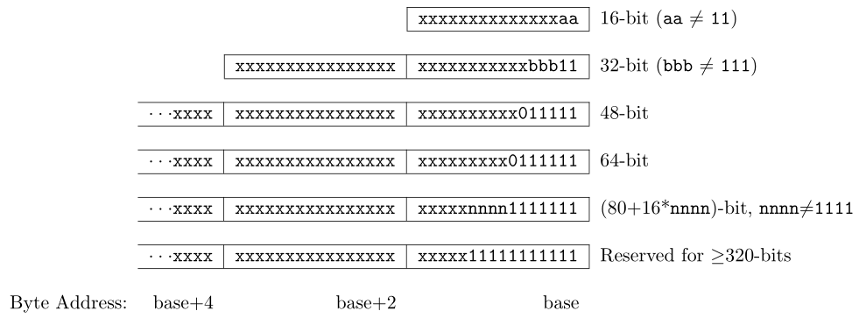

图1.1 RISC-V指令长度编码

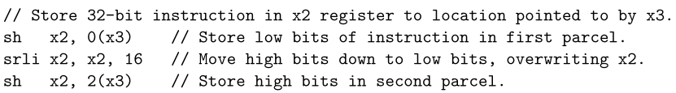

图1.2 从寄存器向内存中存储32位指令时推荐的代码序列。在大端和小端的内存系统中存储的正确操作，避免了在使用变长指令集拓展的时候未对齐的访问。

第二章 RV32I 整型指令集
本章描述了RV32I整型指令集，其中大部分内容也适用于RV64I。

RV32I的设计足以形成一个编译器的目标，并且支持现代操作系统环境。它也减少了在最小实现下的硬件。RV32I包含47个单一指令，尽管一个实现可能会包括8个 SCALL/SBREAK/RD*指令和一个总是陷阱的单一SYSTEM硬件指令，它会将硬件指令数减少到40。RV32I可以模拟其他任何的ISA拓展（除了“A”拓展，它需要额外的硬件支持）。

2.1 程序员基于整型的子集模型
图2.1给出了用户可视状态下的整型子集。有31个通用寄存器X1-X31，都存储整数值。寄存器X0一直存储常数0。不存在固定的子例程返回地址连接寄存器，但是标准的硬件调度协定使用寄存器X1来保持调用的返回地址。对于RV32来说，Ｘ寄存器是32位位宽，而对于RV64则是64位。本文件中使用“XLEN”来表示X寄存器的当前带宽（32位或者64位）。
还有一个另外的用户可见的寄存器：程序计数器PC，它保存着当前指令的地址。

体系结构中可用寄存器的数量在很大程度上对代码大小，性能和功耗都有很大的影响。尽管16个寄存器就足够一个整型的ISA来运行编译代码，但是他不可能使用一个3地址的形式来编译一个完整的使用16个16位指令寄存器的ISA。2地址的形式会增加指令数并降低效率。我们想避免中间指令的大小，例如Xtensa的24位指令，来简化基本的硬件实现，而一旦采用了32位的指令，它就必须支持32个整型寄存器。
在这个ISA中，由于上述原因我们选择传统的32个整型寄存器和基于对现有代码的行为标准的编译器，在我们的经验中例程的自动调谐会产生高性能。动态寄存器通常会受控于一些被频繁访问的寄存器，可以通过优化寄存器堆来减小那些被频繁访问的寄存器的访问功耗。可选择的压缩的16位指令格式通常只访问8个寄存器，因此可以提供一个密集型的指令编码，如果需要的话额外的指令集拓展可以支持更大的寄存器空间（平铺式或者层次式）。
对于资源受限的嵌入式程序来说，可以定义一个非标准的拥有16个寄存器的整型RISC-V ISA，它使用现有的指令编码，修改编译器和调度协议。

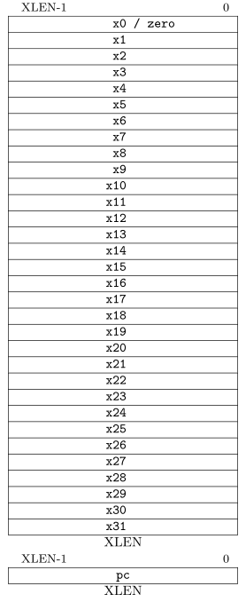
图2.1：RISC-V用户级的整型寄存器

2.2 指令格式
在基础的ISA中，有四种主要的指令格式（R/I/S/U），如图2.2所示。都是32位定长，而且必须在内存中边界对齐。如果一条指令在取指的时候PC并不是四字节对齐的，那么它就会发生地址对齐的例外。

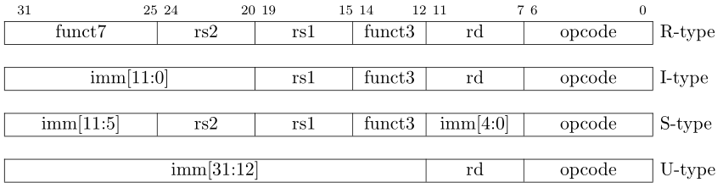

图2.2 RISC-V的基本指令格式

为了简化译码，RISC-V ISA在所有的格式中都将源寄存器（rs1和rs2）和目的寄存器（rd）都保持在不变的位置上。在一条指令中立即数被放置在最左端，这样分配来减少硬件的复杂度。特别是立即数的符号拓展位都在一条指令的第31位，以此来加速符号拓展电路。

解码寄存器的说明符通常在实现的关键路径上，因此要根据移动立即数的开销来选择指令格式以使寄存器的说明符放置在同一位置上（在RISC-IV中有同一性质的东西，又叫“SPUR”[12]）。
在实际中，大多数的立即数都很小或者需要XLEN位。我们选择一个不对称的立即数分裂（12位的普通指令再加上20位的特殊负载立即数指令）来增加固定指令的操作码可用空间。此外，ISA只有符号拓展的立即数。我们并没有发现使用无符号拓展的立即数的好处，因此我们尽可能的使ISA简单化。

2.3 立即数编码
在处理立即数上我们给处理另外两种不同的指令格式（SB/UJ），如图2.3所示。
在图2.3中，在立即数产生的时候每一个立即数的字段都标有一个数位位置（imm[x]），而不是像通常做的那样在指令的立即数区域标上数位位置。图2.4给出了每一种指令格式下的立即数，并被标记以显示哪一个指令位(inst[y])产生立即数的值。
在S和SB两种格式之间唯一的不同就是在SB格式中，12位的立即数被用作编码2的倍数的分支偏移。间位（imm[10:1]）和符号位保持在固定位置，而不是像传统做法一样将硬件中指令编码立即数的所有位左移一位，而在S格式中的最低位（inst[7]）在SB格式中变为高位。

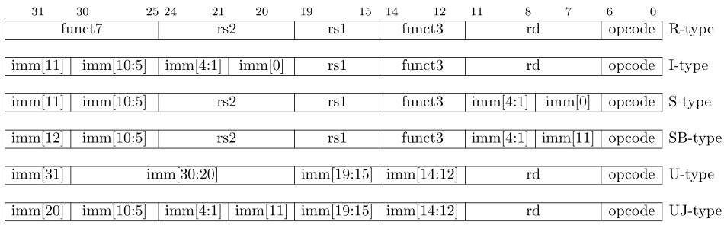
图2.3 RISC-V中立即数的基本指令格式

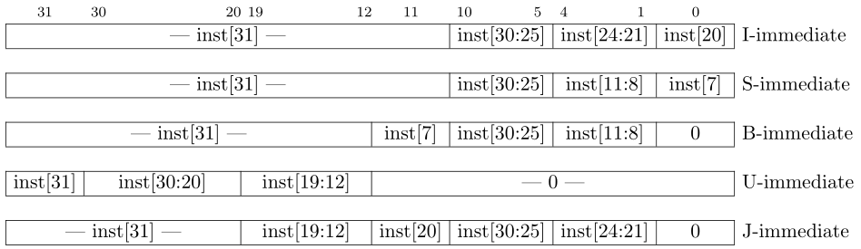
图2.4 由RISC-V指令产生的立即数类型。指令位标记的区域来构造它们的值。符号拓展位通常都使用inst[31]。

同样的，在U和UJ两种格式之间唯一的不同就是 该20位的立即数左移12位形成U型立即数，左移1位形成J型立即数。在U和UJ格式中选择立即数的指令的位置来最大化使其与其它的格式或者两者之间进行重叠。

符号拓展时立即数操作中最重要的一部分（尤其是在RV64I中），在RISC-V中所有立即数的符号位通常都会放置在指令的第31位，允许与指令解码同时进行符号拓展。
虽然更复杂的一些实现可能将加法器分为分支和跳转计算， 因此保持立即数位常数的位置是无意义的，我们想减少一些简单实现的硬件成本。我们在B和J类的立即数指令中轮值指令编码，而不是将动态硬件的转化器直接乘以2，我们通过乘以2来减少指令信号的展开和立即数转换器的开销。一些杂乱的立即数编码可以增加一些静态的可以忽略不计的或者提前编译的时间。对于动态生成的JIT指令来说，有一些小的额外的开销，但最常见的短的分支指令有直接的立即数编码。

2.4 整型计算指令
大多数的整型计算指令在寄存器堆中是以XLEN位进行操作。整型计算指令不仅使用I类型的寄存器到立即数操作进行编码，同时也是用R类型的。而目的寄存器rd不仅用于寄存器与立即数之间的指令，也用于寄存器与寄存器之间的指令。非整数的计算指令会导致算数异常。

我们并没有做一些特殊的指令集来支持对于整数运算溢出检查的操作。现在最流行的编程语言并不支持整数溢出操作，部分原因是由于大多数架构在进行整数计算时如果检查溢出会增加一些运行时间，还有就是因为在某些时候模运算也是所需要的。

整型寄存器立即数指令
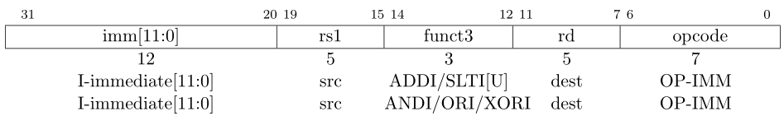

ADDI在寄存器rs1之后增加了12位立即数的符号拓展。算术溢出就被忽略了，运算结果则是低32位的结果。ADDI rd，rs1,0 被用来实现MV rd，rs1 汇编程序的伪指令。
SLTI（小于立即数则置位），在都被当做拓展数来处理的时候，如果寄存器rs1小于符号拓展的立即数则将将数值1放置在寄存器rd中，否则将0写入到rd中。SLTIU的操作类似，但是它是将无符号的数进行比较（例如，一个立即数首先被拓展位32位，然后将其当做无符号的数）。注意，SLTIU rd, rs1, 1 如果rs1等于0是将rd置为1，否则将rd置为0（汇编伪操作码 SEQZ rd，rs）。
ANDI，ORI，XORI是逻辑操作，在寄存器rs1和12位的立即数之间按位执行AND，OR和XOR，并将结果放置在rd中。注意，XORI rd，rs1，-1 是按位执行寄存器rs1的逻辑（汇编伪操作码 NOT rd，rs）。

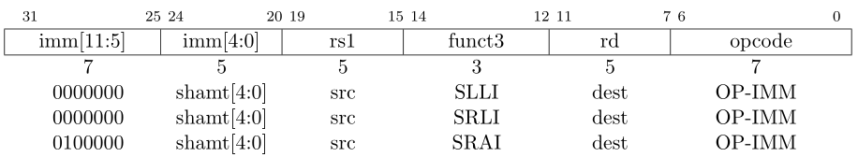

编码一个常量的移位是I类型格式的特殊化。被移位的操作数放置在rs1中，并且I型立即数低五位的移位数被编码。I型立即数正确地移位是在高位。SLLI是逻辑左移（在低位填充0）；SRLI是逻辑右移（高位填充0）；SRAI是算术右移（原始符号位被复制到高位）。

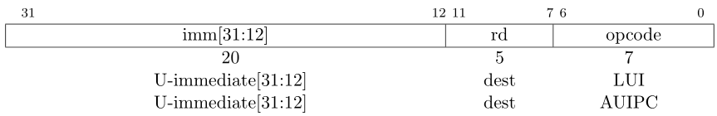
LUI（加载高位立即数）用来构建32位的常数，使用U类型格式。LUI是将U型立即数放置在目的寄存器rd的高20位，低的12位用0填充。
AUIPC（给pc加上高位的立即数）是用来构建和pc相关的地址，使用U类型格式。AUIPC将一个20位的U型立即数形成一个32位的偏移，低的12位用0填充，将这个偏移量加到pc上，然后将结果放置在寄存器rd中。

AUIPC指令支持两指令的数列来访问来自于pc的任意偏移量，不管是控制流传输还是数据访问。在JALR中，一个AUIPC和一个12位的立即数的结合能够传输任何一个32位的和pc相关的地址，同时，AUIPC加上一个12位的立即数偏移的读写指令能够访问任何一个32位的pc相关的数据地址。
通过将一个U型立即数设置成0就可以获得当前的pc。尽管一个JAL +4 指令可以用来获得pc，但是在一些微体系结构中它可能会导致流水线中断或者在一些复杂的微体系结构中污染BTB。

整型寄存器到寄存器的操作
RV32定义了一些算数的R型操作。所有的操作都是读取rs1和rs2寄存器的值作为源操作数，并将结果写回到rd寄存器中。Funct7和funct3选择出了操作的类型。

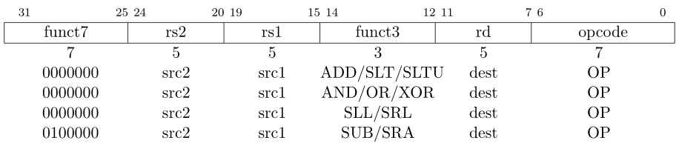

ADD和SUB分别执行加法和减法。忽略溢出并将结果的低32位写到目的寄存器中。SLT和SLTU分别执行有符号和无符号的比较，如果rs1<rs2，将1写入到rd中，否则将0写入。注意，SLTU rd，x0，rs2 是在rs2不等于0的时候将rd置为1，否则将rd置为0（汇编伪代码 SNEZ rd，rs）。AND，OR和XOR分别表示逻辑按位操作。
SLL，SRL和SRA分别表示寄存器rs1中数据由于寄存器rs2中低5位的偏移量导致的的逻辑左移，逻辑右移和算数右移。

NOP 指令
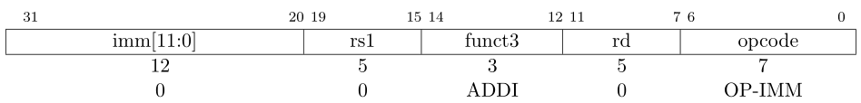

NOP指令不会改变任何的用户状态，除了Pc的值。NOP指令的编码是 ADDI x0，x0,0。

NOP指令可以将代码段对齐到微体系结构中有效的地址边界，或者为内联代码的修改提供空间。尽管有很多的方式去编码NOP指令，但是我们自己定义了一个标准的NOP编码，它允许微体系结构的优化以及更多可读的反汇编输出。

2.5 控制转移指令
RV32I提供了两种类型的控制转移指令：无条件跳转指令和有条件的分支指令。RV32I中的控制转移指令没有延迟槽指令。

无条件转移指令
跳转和链接（JAL）指令使用UJ类型格式，J型的立即数按照2的倍数编码一个有符号的偏移量。偏移位是无符号的拓展，再加上Pc的值形成一个跳转的目标地址。跳转的范围在前后1MB以内。JAL将指令地址（pc+4）加载到寄存器rd中。标准的软件调度使用寄存器x1作为地址的返回的寄存器。
一般的无条件跳转（编码伪代码 J）编码格式是rd=x0 的JAL。

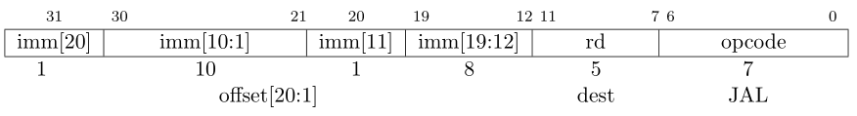

间接的跳转指令JALR（跳转和链接寄存器）使用I类型编码。跳转的目标地址是通过寄存器rs1的值加上一个12位的有符号的I型立即数，然后将结果中不重要的位置为0得到的。下一条指令的地址（pc+4）被写到寄存器rd中。如果不需要所得的结果的话，就是用寄存器x0作为目的寄存器。
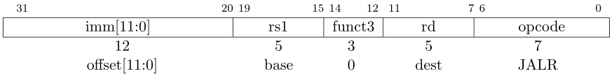

无条件跳转指令都是用PC相对寻址来帮助支持位置无关的代码。JALR指令的定义就是可以讲一个两指令的队列跳转到一个32位的绝对地址空间的任何地方。LUI指令可以将一个目标地址的高20位加载到rs1寄存器中，然后JALR指令可以加上低位。同样的，在AUIPC之后在执行JALR就可以跳转到32位的pc相关的任何地址。
在此注意，JALR指令并不会将12位的立即数作为两字节的倍数，跟传统的分支指令不一样。这就避免了在硬件中再增加一种立即数格式，也重用了同一个链接器重新定位JALR格式作为全局加载。在实际中，大多数JALR指令的应用有立即数0或者与LUI和AUIPC配合使用，所以地址范围的轻微的减少就不重要了。
JALR指令忽略了计算得到的目标地址的最低位。这两者都轻微地简化了硬件，允许函数指针的地位存储一些额外信息。尽管在检查这个例子的时候有一些细微的错误，但在实际中跳转到一个正确的指令地址通常都会很快引发异常。
返回地址堆栈是一个高性能的指令预取单元的特点。我们注意到rd和rs1可以引导一个实现的指令预取逻辑，不管JALR指令是压入堆栈（rd=x1），弹出堆栈（rd=x0，rs1=x1），或者是其他的返回地址堆栈。同样的，JAL指令是在rd=x1的情况下将返回地址存储到返回地址堆栈中。
在rs1=x0的情况下，JALR指令可以被用来实现一个从任何地址空间到最低2KB或者最高2KB的地址区域的单一子程序调度，这就可以实现一个快速调用运行库的操作。

有条件的分支指令
所有的分支指令使用SB类型的指令格式。12位的B型立即数按照2字节的倍数对有符号偏移量编码，并加上当前的pc作为目标地址。条件分支指令的范围是在前后4KB的范围内。
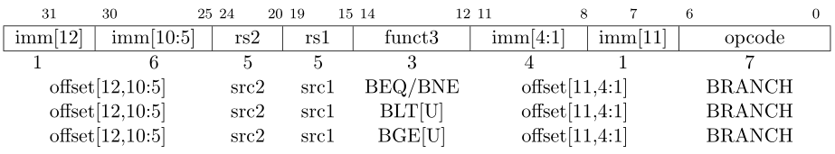

分支指令是比较两个寄存器的值。BEQ和BNE分别表示在rs1和rs2相等和不相等的情况下发生分支。BLT和BLTU表示在rs1小于rs2的时候发生分支，分别表示有符号和无符号的比较。BGE和BGEU表示rs1大于或者等于rs2发生分支，分别表示有符号和无符号的比较。注意，BGT，BGTU，BLE和BLEU是可以分别由BLT，BLTU，BGE和BGEU反转操作码而形成的。
软件应该这样优化，使得顺序代码路径成为最通用路径，而较少使用的代码路径放置一边。软件还应该假定至少在对它们首次操作的时候采取向后分支预测和向前分支不预测。动态预测机制应该学习任何可预测的分支行为。
和其他的架构不同，RISC-V的跳转（JAL rd=x0）指令应该被用作无条件的分支指令而不是在总是满足条件的情况下的有条件的分支指令。RISC-V的跳转指令也是和pc相关的指令，它比分支指令支持更宽的偏移范围，也不会给条件分支预测表造成压力。

条件分支指令包括两个寄存器之间的算术比较操作（在PA-RISC和Xtensa ISA中也是如此），而不是使用条件编码（x86，ARM，SPARC，PowerPC），或者只将一个寄存器的值和0进行比较（Alpha，MIPS），或者只是等同地比较两个寄存器。这种设计是由于我们观察到将比较和分支指令相结合适合于正规的流水线，避免了额外状况的编码或者对一些临时寄存器的使用，减小了静态代码空间和动态取指令的通量。另外一个原因就是和0比较的话需要很大的电路延迟（尤其是在高级的进程中使用静态逻辑之后），它和算术量级比较的开销就一样昂贵。另外一个结合比较和分支的优点就是分支会在指令流的前端被观测到，就可以更早地对齐进行预测。还有一个使用条件代码设计的优点是在同样的条件代码下可以发生多个分支指令，但是我们觉得这种情况很少。
我们考虑过在指令编码中加入静态分支提示，但是并没有这么做。若果这样做会减少动态预测的压力，但是需要更多的指令编码空间，软件分析最好的结果，如果预测和实际发生的不一样就会导致降低性能。
我们也考虑过条件转移或者预测指令，这样可以有效地取代不可预测的短分支。条件转移是两者的简化，但是很难使用可能会导致异常的条件代码（内存访问和浮点操作）。预测机制会给系统加上额外的标志位，额外指令的置位和清零位，每条指令的附加开销。条件转移和预测指令都会增加乱序架构的复杂度，增加隐式的第三操作数，如果预测错误的话就需要将目的寄存器的值写入到一个重命名的目的寄存器中。同样，静态编译时决定使用预测结果而不是分支就会导致在输入的时候降低性能，特别是不可预测的分支是非常少的，而且随着分支预测技术的不断提高它会越来越少。
我们注意到在不同的架构中都存在一种技术将不可预测的分值转化成可预测的代码以此来避免在一个分支误预测（[7][11][10]）的时候冲刷流水线，而且在很多的商业化处理其中都已经实现了([20])。最简单的技术就是减少在分支的冲刷指令的误预测，而不是在整个流水线上，或者通过宽指令取指和闲置的指令取址槽。对于乱序的核更复杂的技术是在分支下增加指令的内部预测，通过分支指令来写内部预测的值，这就允许分支指令和它的下一条指令被推测执行并遵守其他代码的乱序条件。

2.6 读写指令
RV32I是一个读写的架构，只有读写西陵访问内存，算数指令只在CPU寄存器中进行操作。RV32I提供一个32位的用户地址空间。它的执行环境规定了哪一部分地址空间的访问是合法的。
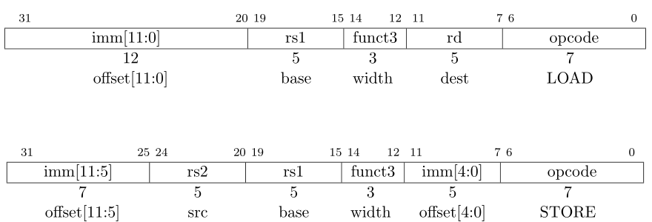
读写指令是在寄存器和内存之间传输数据。加载指令是使用I类型格式，存储指令是使用S型。通过寄存器rs1加上一个12位的有符号拓展的偏移量来得到有效的地址。加载指令是将内存中的数加载到寄存器rd中。存储指令是将寄存器rs2的值存储到内存中。
LW指令是将一个32位的数从内存中加载到rd中。LH指令是将一个16位的数从内存中读出来，然后再存储到rd之前将其拓展为32位。LHU是将一个16位的数从内存中读出来，但是在存入rd之前是将它零拓展位32位。LB和LBU定义类似，操作值为8位。SW，SH和SB指令是将寄存器rs2的低位的32位，16位，8位存储到内存中。
对于最好的性能来说，所有读写指令的有效地址每一个数据模型都应该被对齐（例如，一个32位的数在一个四字节的边界访问，一个16位的数在一个两字节的边界访问）。基本的ISA也支持不对齐的访问，但是由于不同的访问这些都可能运行的非常缓慢。另外，自然对齐的读写指令被保证来自动执行，而不对齐的读写指令则不会，因此需要额外的同步来确保它的执行。

移植旧代码的时候偶尔也会需要非对齐的访问，这个在使用任何打包的SIMD拓展的时候在很多的应用程序中也可以提高性能。我们通过常规的加载和存储指令来支持这种非对齐的访问，也简化了这种非对齐的硬件支持。在基本的ISA中将会有一些东西不允许非对齐的访问，然后对于非对齐的访问提供一些分开的ISA支持，不论是帮助软件处理非对齐访问的特殊指令，还是处理非对齐访问的硬件地址模式。特殊的指令时很难使用的，会使ISA变的复杂化，经常也会增加新的处理器状态（例如SPARC VIS的对其地址偏移寄存器）或者将已经存在的处理器状态更加复杂化（例如MIPS LWL/LWR 局部写寄存器）。另外，对于一个面向对象的packed-SIMD代码来说，当操作码不对齐的时候会根据操作码的不对齐增加软件的额外开销来提供更多的循环模式，这将会是代码的生成变得复杂也会增加循环启动开销。新的不对齐的硬件地址模式考虑了指令编码的空间或者需要简化的地址模式（例如间接访问寄存器）。
我们没有授权对非对齐访问进行原子操作，所以一些简单的实现可以使用机器陷阱和软件处理程序来处理非对齐的访问。如果提供了支持硬件的非对齐访问，软件就可以通过简单的使用加载和存储指令来使用它。然后硬件就可以根据运行地址是否对齐来自动优化访问。

2.7 内存模式
基本的RISC-V ISA支持多个并发线程的执行，这些线程拥有单个的用户地址空间。每一个RISC-V的线程有他自己的用户寄存器和程序计数器，并执行一个独立的顺序指令流。执行环境将会确定RISC-V的线程是如何进行创建和管理的。RISC-V的线程可以与其他的线程通过调用执行环境来进行交互和同步，这就会分别记录每一个执行环境的规范，或者直接通过共享内存系统。
在基本的RISC-V ISA中，每一个RISC-V线程只观察自己的内存操作，好比它们在顺序执行程序。RISC-V在线程之间有一个闲置的内存模式，需要一个明确的FENCE指令来保证所有来自于不同的RISC-V线程内存之间具体的操作。在第五章描述了可选择的原子内存指令，拓展名为“A”，在共享内存空间中提供了额外的同步操作。

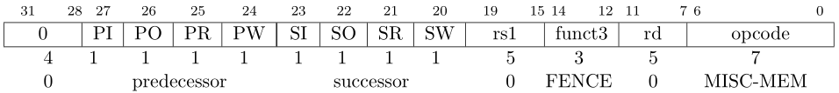

FENCE指令是用来有序化由其他的RISC-V线程和内部设备或者协处理器所观测到的I/O设备和内存访问。任何设备的组合输入（I），输出（O），读内存（R），写内存（W）都可能是相同的。通俗的来讲， 在对predecessor有任何操作之前，在FENCE之后的successor中没有其他RISC-V线程或外部设备可以观察到任何操作。用执行环境来定义I/O操作也是可以的，特别是在设备输入和设备输出的时候读写指令会被区别处理，而内存的读写则不会。例如，内存映射I/O设备通常会被非缓存的读写操作来访问，这些读写操作是由I位和O位影响的，而不是R位和W位。指令集的拓展也可以描述新的协处理器的I/O指令，这些指令也会使用FENCE指令的输入和输出来进行排序。

我们选择一个闲置的内存模型从简单的机器实现的角度来形成它的高性能。
一个闲置的内存模型也是符合未来的协处理器和加速器的拓展的。我们从内存R/W中分理处I/O来避免一些不必要的设备驱动线程的序列化，也支持替代非内存路径来控制添加协处理器和I/O设备。在可选择的拓展中编码空间被保留然后允许执行FENCE指令。一个基本的实现应该忽略FENCE指令中的零位（imm[11:8],rs1和rd）来提供向前兼容的细粒度fences。一些简单的实现可能会忽略之前的和成功的字段，并且总是执行一个保守的全局fence。

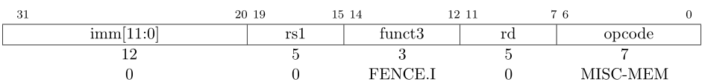
FENCE.I指令用来同步指令和数据流。RISC-V并不会保证在RISC-V的线程中直到FENCE.I指令被执行存储指令对于取指是可见的。一个FENCE.I指令只能确保在RISC-V的线程中对于同样的RISC-V县城来说随后的取指将会得到之前任何的存储数据是可见的。FENCE.I不能确保其他RISC-V线程的取指将会观测到在多核系统中本地线程的存储。为了使得存储指令对于所有的RISC-V线程都是可见的，写线程必须在要求在所有的RISC-V线程执行FENCE.I之前执行数据FENCE指令。

FENCE.I指令可以用来支持各种各样的实现。当执行FENCE.I指令时，一个简单的实现能够冲刷本地的指令cache和流水线。一个更复杂的实现能够在指令（数据）miss的时候侦测指令（数据）cache，或者在他们被一个本地的存储指令写的时候使用一个兼容的私有的L2cache来使指令cacheline无效。如果指令cache和数据cache通过这个方式来保持它的一致性，在FENCE.I中就只需要冲刷流水线。
拓展可能会定义细粒度FENCE.I指令，该指令用一些指令地址来作为目标，所以在一个FENCE.I指令中应该忽略零位，简单执行一个保守的本地的FENCE.I指令来提供向前兼容。
我们考虑过但是并没有包含“存储指令字”（就像在MAJC[22]中）。JIT编译器在一个单一的FENCE.I指令之前可能会形成一个大型的指令追踪，并且通过将传输指令写回到内存中来分摊任何一个指令cache的循环和无效开销。

2.8 系统指令
系统指令用来访问系统函数，这些函数它可能需要特权访问并且使用I型指令格式进行编码。

系统指令定义允许简单的实现总是进入单一的软件陷阱处理程序。更复杂的实现可能就是在硬件中执行系统指令。

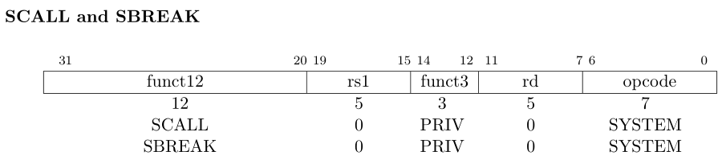

SCALL指令用与请求操作系统环境。对于操作系统的ABI将定义操作系统请求的参数是如何传递的，但是通常这些都会在整型的寄存器堆中进行定义。
调试器使用SBREAK指令来控制调试环境。

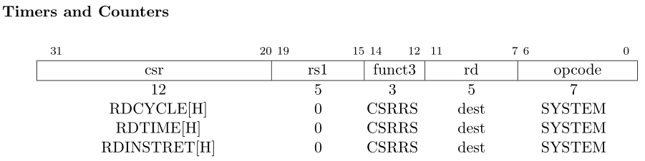

RV32I提供了很多的64位的计数器，这些计数器通过使用不同指令来进行每32位一组的访问。
RDCYCLE指令是用处理器执行的很多时钟周期写整型寄存器rd，硬件线程从一个任意的过去时间开始，模数2 XLEN。RDCYCLEH是一个RV32I指令，它在同样的时钟周期内写寄存器的63-32位。这些指令共同提供了一个64位的计数器，而且在实际中也不会产生溢出。循环计数器的速率将决定于实现和操作环境。软件环境应该提供一个意味着能够随着循环计数器的递增确定目前速率（周期/秒数）。
RDTIME指令是将一个整数写入到整型寄存器rd中 这与实时时钟保持同步，该时钟从过去任意一个时间开始计时。RDTIMEH指令是一个RV32I指令，它在同一个时间计数器的63-32位写入到整型寄存器rd中。这些指令共同提供了一个64位的计数器，在实际中也不会产生溢出。软件环境应该提供一个意味着能够随着循环计数器的递增确定目前速率（秒数/tick）。周期必须是常数，而且不超过100ns（至少在10MHz的情况下）。单一用户应用程序下的所有硬件实时时钟应该和时钟的tick相同步。运行环境应该确定时钟的准确性。
RDINSTRET指令是将之前的一些断点的硬件线程中不需要的指令写回到整型寄存器rd中，modulo 2 XLEN。 RDINSTRETH指令是一个RV32I的指令，它是将同一指令计数器的63-32位写入到rd中。这些指令共同提供了一个64位的计数器，在实际中也不会产生溢出。
以下的代码就是将一个64位的时钟计数器读入到x3：x2中，即使在读高半位或者低半位时计数器会产生溢出。

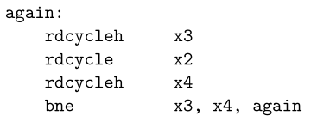
图2.5 在RV32下读64位的时钟计数器

我们要求在所有的实现中都要提供这些基本的计数器，因为它们对于基本的性能分析是必不可少的，自适应的，动态优化的，并且允许一个实现和实时流共同工作。另外，提供的计数器可以帮助诊断性能问题，这些从比较低的低开销的用户级应用程序代码来说是可以被访问的。
我们需要计数器是64位宽的，即使是在RV32中，否则用软件来确定数值的溢出是非常困难的。对于一个低端的实现来说，每一个计数器的高32位应该是用由陷阱处理程序处理的软件计数器来实现低32位数的溢出。上述示例代码显示了完整的64位的宽度值可以安全地使用单独的32位指令读取。
在某些应用程序中,重要的是要能够在同一时间读多个计数器。当运行在多个任务的环境下时，用户级线程进行上下切换并且读取计数器的值。如果切换发生在一个代码的中间，一个解决方案就是对于用户级线程在读其他计数器之前或者之后来读取实时的计数器，这样就可以重试读操作。我们考虑过增加输出锁存来允许用户线程自动获得计数器值，但是这样就会增加用户环境的尺寸，尤其是在一些更复杂的计数器的实现中。

第三章 RV64I基本整型指令集
这一章主要描述RV64I的基本整型指令集，这是建立在前几章的RV32I变体型描述的基础之上的。这一章只呈现与RV32I的区别，所以在看这一章之前要先熟悉前面章节。

3.1 寄存器状态
RV64I加宽了整型寄存器，支持64位的用户地址空间（图2.1中XLEN=64）

3.2 整型计算指令
增加了指令变体型是为了对RV64I指令的32位值进行操作，这由操作码的“W”后缀来指示。这类“*W”指令忽略输入的高32位，并产生32位的有符号数, 例如，31位的XLEN-1位是相等的。这在RV32I中引起了非法指令异常。

编译器和函数调用约定保持不变，所有32位数都在64位寄存器中以符号扩展格式体现。甚至32位无符号整型数通过位32将位31扩展到63位。因此，在无符号和有符号32位整型之间的转换是一个空操作，类似于一个有符号32位整型转换到有符号64位整型。目前的64位宽的SLTU指令和无符号分支比较指令仍然在32位整型数的变化中能够正确地操作。同样的，目前64位宽的在32位符号扩展整型的逻辑操作维持了符号扩展的功能。一些新指令（ADD[I]W/SUBW/SxxW）需要用来实现加减和移位操作以保证32位数的合理性能。

整型寄存器-立即数指令
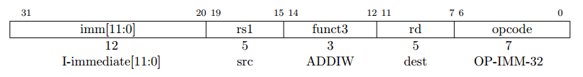
ADDIW是RV64I的专有指令，实现将进行符号扩展的12位立即数加到寄存器rs1中，并且在寄存器rd中产生合适的32位结果的符号扩展。忽略溢出，所得的结果是64位符号扩展的低32位。注意，ADDIW rd,rs1,0实现将寄存器rs1的低32位的符号扩展数写入到寄存器rd中（汇编伪指令SEXT.W）。
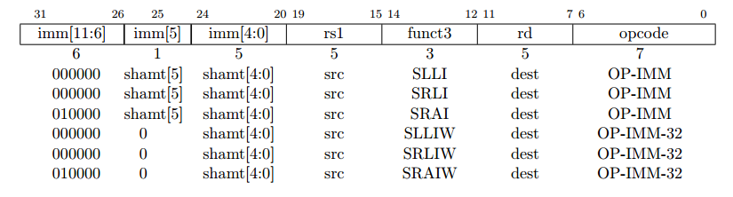
常数移位使用和RV32I相同的指令操作码，编码为I型格式。被移位的操作数存放在rs1中，移位数被编码到I立即数域的低6位中。右移标示符在第30位。SLLI是逻辑左移（低位填充0）；SRLI是逻辑右移（高位填充0）；SRAI是算数右移（源符号位复制到空出的高位）；RV32I，SLLI，SRLI和SRAI指令在imm[5]≠0的时候会产生一个非法指令异常。

SLLIW，SRLIW和SRAIW都是RV64I专有指令，定义类似但是只在32位数上操作并产生有符号32位结果。SLLIW，SRLIW和SRAIW指令在imm[5]≠0的时候会产生一个非法指令异常。
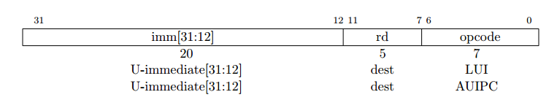
LUI（加载高位立即数）使用和RV32I相同的操作码。LUI将20位的U立即数放置到寄存器rd的31-12位，将0放置到低12位。对于RV64I，32位的结果被符号扩展位64位。

AUIPC（将高位立即数加载到PC上）使用和RV32I相同的操作码。AUIPC用来建立PC相对寻址并且使用U型格式。AUIPC将20位的U立即数符号扩展到64位，并将它和PC相加，然后将结果存放到寄存器rd中。

整型寄存器-寄存器操作
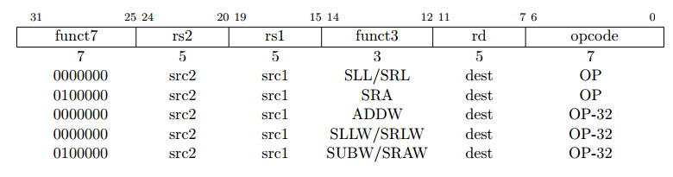
ADDW和SUBW是RV64I的专有指令，和ADD、SUB的定义类似，不同的是在32位数上操作并产生有符号32位的结果。忽略溢出，结果的低32位被符号扩展到64位，并写入到目标寄存器。

SLL，SRL和SRA分别实现对rs1寄存器中的数进行逻辑左移，逻辑右移和算数右移，移位数存放在寄存器rs2中。在RV64I中，只有rs2的低6位是考虑移位数的。

SLLW，SRLW和SRAW是RV64I专有指令，定义类似，不同的是在32位数上操作并产生有符号32位的结果。移位数在rs2[4:0]中给出。

3.3 加载存储指令
RV64I将地址空间扩展到64位。执行环境将定义地址空间的那些部分是合法访问的。

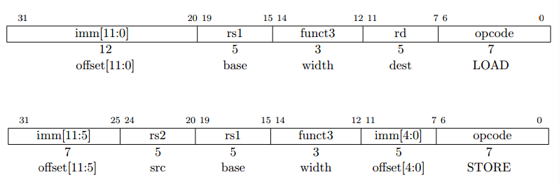

对于RV64I，LD指令实现从内存中加载64位数到寄存器rd中。
对于RV64I，LW指令实现从内存中加载一个32位数并在存储到寄存器rd之前扩展到64位。另一方面，LWU指令实现将内存中一个32位数进行0扩展。LH和LHU指令与LB和LBU指令的定义类似，区别是它们是操作16位数，而LB和LBU是操作8位数的。SD，SW，SH和SB指令实现将寄存器rs2中的64位，32位，16位和8位数存储到内存中。

3.4 系统指令
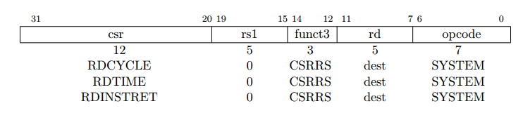

RDCYCLE指令通过时钟周期数写寄存器rd，这由过去任意的时间开始运行的硬件线程上的处理器来执行。在RV64I中，这将返回一个64位的无符号整型数，从不发生溢出。周期计数器的频率将依赖于实现和操作环境。软件环境应该提供一种随着周期计数器的增加而决定当前频率（周期/秒数）的方法。

RDTIME指令往整型寄存器rd中写整数，该整数与实时时钟相一致，从过去某个任意开始时间通过。在RV64I中，这将返回一个64位无符号整型数，从不发生溢出。软件环境应该提供一种决定实时计数器周期（seconds/tick）的方法。该周期必须恒定而且不能大于100ns（至少在10MHz的频率下）。单个用户应用程序的所有硬件线程与实时时钟应该同步。操作环境需要提供一种保证时钟精度的方法。

RDINSTRET指令往整型寄存器rd中写整数，该整数是被硬件线程从过去任意开始时间点丢弃的指令数。在RV64I中，这返回一个无符号64位整数，而且不会发生溢出。

第4章“M”整数乘除指令的标准扩展
本章介绍了标准的整数乘法和除法指令的扩展，这些扩展被称之为“M”，并包含两个寄存器之间的乘除。

从基本形式到简化低端实现，我们将整数乘法和除法分开，或在附带的加速器中，针对涉及到乘除操作的应用采用特殊或者更好的操作形式。

4.1 乘法运算
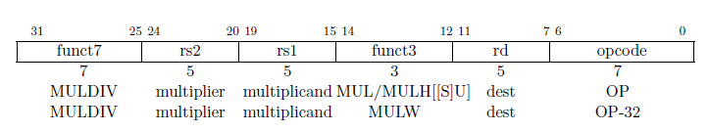
译者注：multiplier 乘数，multiplicand被乘数，dest 目标寄存器
MUL执行了一个XLEN位*XLEN位的乘法，并将结果的低XLEN位放置到目标寄存器dest。MULH，MULHU和MULHSU也是执行相同的乘法操作，但是却将得到的2*XLEN位的结果的高XLEN位置于目标寄存器，对signed*signed，unsigned*unsigned和signed*unsigned则分别相乘。如果同一个乘积的高位和低位都要求得到，那么建议的指令序列为：MULH[S][U] rdh,rs1,rs2；MUL rdl,rs1,rs2（其中源寄存器说明符顺序必须相同，而目的寄存器不能相同）。微架构可以将分开的乘法序列整合为一个单一的乘法操作。
MULW只对RV64有效，且乘数为源寄存器的低32位，并将计算结果的低32位进行符号扩展后放入目的寄存器。MUL可以被用于包含64位计算结果的高32位，但是带符号值必须是正确的32位带符号值，而无符号值必须将其结果的高32位清零。

4.2 除法运算
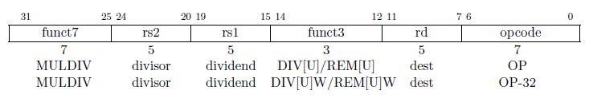
译者注：divisor除数，dividend被除数，dest 目标寄存器

DIV和DIVU执行XLEN位除以XLEN位的有符号和无符号整数除法。REM和REMU给出了相应的除法运算的余数。如果同一个除法运算的商和余数都被要求，那么建议的指令序列为：DIV[U] rdq,rsq,rs2；REM[U] rdr,rs1,rs2（rdq不能和rs1或rs2相同）。微架构可以将这一除法序列整合为一个单一的除法操作。
DIVW和DIVUW指令只对RV64有效，用rs2的低32位除以rs1的低32位，DIVW的两除数被当作有符号整数，DIVUW的两除数被当作无符号整数对待，而将除法运算所得到的32位商经符号位扩展后得到64位商，放在rd寄存器里。REMW和REMUW指令也只在RV64有效，以提供一个有符号或无符号的余数，它们将32位的余数经符号位扩展得到64位余数。
被0除或除法溢出语义总结在表4.1中。当除数为0时，商的所有位都被置1，且余数等于被除数。比如执行无符号除法时商为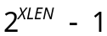,有符号除法时商为-1。只有当最大的负整数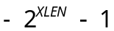除以-1时，带符号整数除法溢出例外发生。当这种例外发生时，其商等于除数，余数等于0。而无符号除法溢出例外不会发生。

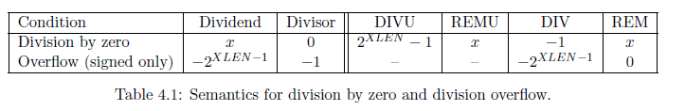

我们考虑过在整数除法中当除数为0时增加例外，用这些例外在大多数的执行环境中引起陷阱。然而这将只是标准ISA中的计算陷阱（浮点例外置位标记位并写入错误值，但却并不引起陷阱）且在这种情况下将要求语言实现以呼应执行环境中的陷阱处理。更进一步说，语言标准要求被0除例外需要对数据流立即处理，因此一个单一的分支指令必须被添加到每一个除法操作中，这个分支指令可以在除法运算之后插入，且常常不会被预测为发生，但这也增加了一点运行开销。

第5章原子指令的标准扩展
标准原子指令的扩展指令集被称之为“A”，包含一些原子的读-修改-写指令，以支持在同一存储空间的多RISC-V线程间的同步操作。所提供的原子指令的两种形式为load-reserved/store-conditional指令和原子fetch-and-op存储指令。这两种原子指令形式支持各种存储一致性顺序，包括无序，获得，释放，和一致的语义顺序。这些指令使得RISC-V支持RCsc的存储一致性模型[4].

经过激烈的讨论，语言社区和结构界似乎已经最终决定用释放一致性作为标准存储一致性模型，因此RISC-V对原子指令的支持也建立在该模型上。

5．1 原子指令的制定序列
基本RISC-V ISA拥有宽松的存储模型，用FENCE指令用于施加额外的限制条件。为了给释放一致性提供更有效的支持[4],每一个原子指令都有aq和rl两位，用于当被其他的RISC-V线程查看时指定额外的存储顺序约束。如果这两位都是0，那么就没有额外的顺序约束被添加到原子存储操作中。如果只有aq为1，则原子存储操作被认为是一个获取存储操作，例如，获取存储操作在同一RISC-V线程的任何早先的存储操作之前不能被观测到发生。如果aq和rl都是1，则原子存储操作是顺序一致的，并在同一RISC-V线程的任何早先的存储操作之前或任何存储操作之后都不能被观测到发生，而只能在所有顺序一致的原子存储操作的相同全局序列中的其他线程观测到。

从理论上讲，上述定义的aq和rl允许不带全局存储原子性的实现。当aq，rl都是1时，要求原子操作具备完全顺序一致性，这实现了全局存储原子性，包括获取和释放语义。事实上，硬件系统的实现常常带有全局存储原子性，这在本地处理器的排序规则与单写高速缓存一致性协议中会同时呈现。

5.2 Load-Reserved/Store-Conditional 指令
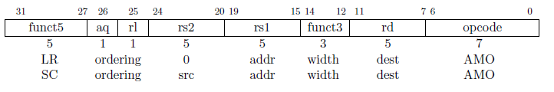
单存储字中的复杂原子存储操作以load-reserved(LR)和store-conditional(SC)指令进行。LR加载一个字到rd，这个字从rs1中存储的地址处得来，且在内存中保留。SC写rs2中的一个字到rs1中存储的地址处，并在该地址处有效保留。SC写入0到rd表示成功，写入非0表示失败，例如，存储访问有冲突发生或中间有上下文切换。

Compare-and-swap（CAS）和LR/SC都可以用来建立无锁数据结构，深入讨论之后，我们选择了LR/SC，原因如下:1）CAS面临ABA问题，而LR/SC由于监控所有访问地址而不是仅仅检查数据值的改变从而避免了这一问题；2）CAS不仅要求全新的指令格式以支持3操作数（地址、比较值、交换值），也要求不同的存储系统通信形式，而这种通信形式将致使微结构复杂化；3）进一步说，为避免ABA问题，其他系统提供双宽度CAS（DW-CAS）来允许计数器的测试并提高数据字。这要求更复杂的实现在一条指令中读5个寄存器写2个寄存器，和一种新的更大的内存系统通信形式；4）LR/SC提供了许多原语下的更有效的实现方式，因为相对于CAS，它只需要一步加载操作而不是两步（第一步加载在CAS指令之前，以获得推测的计算值，第二步加载是CAS指令的一部分，用来检查该值是否在更新前被改变）。
LR/SC比之CAS最主要的缺点是活锁，我们避免与架构冲突保证最终进展如下。另一个担心是当前X86体系结构的影响，附带它的DW-CAS，将使同步库和其他软件的移植复杂化这假定DW-CAS是基本原始机制。一个可能的缓解因素是当前事务性存储器指令加入X86，这可能导致其远离DW-CAS。

带值1的失败编码被保留以编码未指定的失败。此时其他的失败编码被保留，且便携式软件只认为失败的编码为非0。LR和SC操作内存中自然对齐的64位（仅限RV64）或32位字。未对准的地址将会产生未对齐地址例外。

我们保留值为1的失败编码来表示未指定的失败，从而通过支持SLT/SLTU的现有的MUX（多路复用器）就可以简单的实现返回该值。更多的未指定失败编码可能将会在未来版本或ISA的扩展中被定义。

在标准的“A”扩展中，保证LR/SC序列的约束能确保最终成功。LR/SC序列的静态编码添加代码以重新审查排序，以防止失败必须包含最多16条整数指令被按序放置于内存。对于保证最终成功的序列而言，在LR和SC指令中的动态编码仅仅包含其他来自基本“I”子集（整数指令子集）的指令，除了加载、存储、向后跳转或分支、FENCE和SYSTEN指令。重新审查失败的LR/SC序列可以包含向后跳转和/或分支指令以便重复该LR/SC序列，但是却有着相同的约束。不符合这些约束的LR/SC程序可能会在某些实现上完成一些尝试，但并不保证最终成功。

CAS的一个优点是它保证某些进程的推进，而LR/SC原子序列可能在一些系统中造成未定义的活锁。为避免这一问题，我们添加了一种结构保证LR/SC原子序列的推进。LR/SC序列内容的限制允许在LR中捕获一条cache line来实现，并通过远程缓存干预，在有限的短时间内完成LR/SC序列。尽管中断和TLB缺失可能引起预定缺失，但原子序列可以最终完成。我们限制了LR/SC序列的长度以适应基本ISA中64个连续的指令字，这可以避免指令缓存和TLB在大小和关联性上的过度限制。相似的，我们不允许序列内的加载和存储操作以避免对数据缓存大小的约束。在分支和跳转操作上的约束限制了本应该花费在序列上的时间。在缺乏硬件支持的情况下，浮点操作和整数乘/除操作不允许用来简化这些指令在操作系统上的竞争。

LR/SC可以用来构建无锁数据结构。使用LR/SC实现compare-and-swap功能的例子如图5所示。如果内联，compare-and-swap功能只需要3条指令。

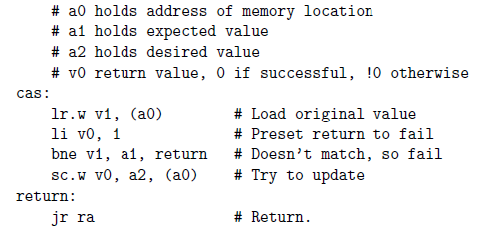图5 使用LR/SC实现compare-and-swap功能的简单例子

在紧随的LR之前，SC不会被另外的RISC-V线程观测到。由于LR/SC序列原子性质，因此不会观测到LR和成功的SC之间的任何进程的内存操作发生。LR/SC序列将通过设置SC指令的aq位获得语义，通过设置LR指令的rl位释放语义，通过设置LR指令的aq,rl位和SC指令的aq位使LR/SC序列相对于其他顺序一致的原子序列顺序一致。
如果LR和SC都没有被设置，则LR/SC序列可以在同一RISC-V线程的内存操作前或后被观测到发生。当LR/SC序列被用于实现并行还原操作时，这可能是适当的。

一般情况下，多字原子原语是可取的，但是关于使用何种形式仍然有相当多的讨论，且保证推进增加了系统的复杂性。我们目前的想法是包含小容量有限的事务内存缓冲区沿着原始事务内存路线作为“T”的标准扩展。

5.3 原子存储操作
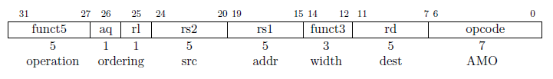
原子内存操作（AMO）指令为多处理器同步操作执行读-修改-写操作，并使用R-type指令编码方式。这些AMO指令从rs1存储的地址处原子级地加载一个数值，将该值放置于寄存器rd，应用一个二进制运算符加载数据和rs2值，然后将结果存回rs1中存储的地址。AMO可以操作内存中的64位（仅RV64）或32位字。对RV64而言，32位AMO指令总是将符号扩展值置于rd中。rs1中的地址必须与操作数大小对齐（即，64位字的8字节对齐和32位字的4字节对齐）。如果地址不是自然对齐，则会产生未对齐异常。
这种操作被swap，整数add，逻辑AND、OR、XOR，带符号和不带符号的整数最大值和最小值支持。若没有顺序约束，这些AMO指令可以被用于实现并行还原操作，该操作中通常返回值将会被写入X0中。

我们提供fetch-and-op型的原子原语，因为它们对高并行系统的缩小比例比LR/SC更好。利用LR/SC原语，可以用简单的微结构实现AMO指令。更复杂的微结构可能会用于实现AMO的内存控制相关指令，并在目标为0时可以优化去掉原始值。

为实现多处理器同步，AMO指令选择提供释放一致性语义。如果aq被设置，那么RISC-V线程中随后的存储操作都不会在该线程的AMO或AMO的存储操作前被观测到发生。反之，如果rl被设置，那么其他的RISC-V线程将不会在该线程的AMO或AMO的存储操作前观测到AMO。

AMO被设计用来有效地实现C11和C++存储模型，尽管FENCE R，RW指令足以实现获取和释放操作，这两种操作比起AMO设置相应的aq或rl位都意味着额外的不必要的排序。

AMO也可以用来提供顺序一致的加载和存储。当x0的AMOADD指令的aq和rl位均被设置时可以实现加载的顺序一致性。当AMOSWAP指令将旧值写入x0且aq和rl位均被设置时可以实现存储的顺序一致性。
通过测试和设置自旋锁来保证关键段的编码序列的例子如下图5.2所示。注意第一个AMO被标记为aq以在关键段之前获取锁，第二个AMO被标记为rl以在锁释放之前获取临界段。
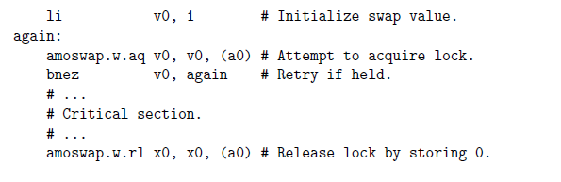
图5.2 互斥的代码示例。a0包含锁的地址。

我们建议在锁的获得和释放时都使用AMO以简化投机性的锁问题[18]。

第6章“F”单精度浮点指令的标准扩展
本章介绍了单精度浮点指令的标准扩展指令集，它被称之为“F”，且该“F”指令集还包含了单精度浮点运算指令兼容IEEE 754-2008算术标准。

6.1 F 寄存器状态
F扩展添加了32个浮点寄存器f0-f31和1个浮点控制与状态寄存器fcsr，其中f0-f31的位宽为32位，而fcsr包含浮点单元的操作模式和例外状态。这种附加的状态如表6.1所示。我们使用术语FLEN来描述RISC-V ISA中浮点寄存器的位宽，对F单精度浮点扩展而言FLEN=32。大多数浮点指令的操作数在浮点寄存器堆中。浮点的加载和存储指令在寄存器和内存间交换数据。也有指令支持从整数寄存器中移入和移出数据。

我们考虑为整数和浮点数统一寄存器堆，因为这将会简化软件寄存器分配和调用限制，并减少总的用户状态。然而，分开组织增加了访问既定指令宽度的总寄存器数量，简化了为宽超标量发射提供注册文件端口的难度，支持解耦的浮点单元架构且简化了使用内部浮点编码技术。分开组织寄存器架构的编译支持和调用约定很好理解，且使用浮点状态寄存器的dirty位可以减少上下文切换的开销。
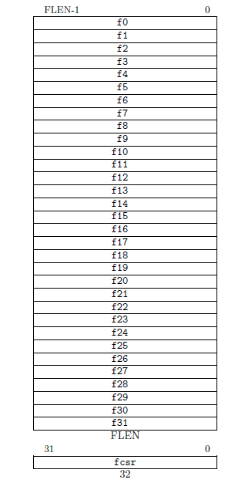
图6.1 RISC-V单精度浮点状态标准F扩展

6.2 浮点控制和状态寄存器
浮点控制和状态寄存器是RISC-V控制和状态寄存器（CSR）的一个实例，它位于一个独立的12-bit CSR地址空间，详细定义见特权体系结构手册。下面是提供的通用的CSR访问指令：
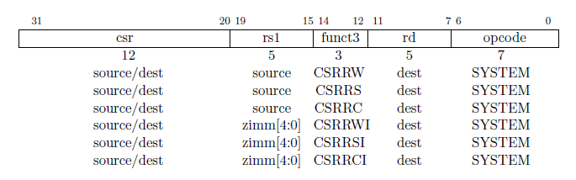
CSRRW（原子读/写CSR）指令在CSR和整数寄存器中原子性地交换数据。CSRRW读CSR中的旧值，将该值符号扩展为XLEN位后写入整数寄存器rd。rs1中的原始数据被写入CSR中。
CSRRS（在CSR中原子读和置位）指令读CSR中的值，将该值符号扩展为XLEN位后写入整数寄存器rd。整数寄存器rs1中的原始数据指定CSR中的指定位被设置。如果CSR是可写的，那么rs1高位的任何位将引起CSR中相应的位被设置。CSR中的其他位将不会被影响（尽管CSR在写入时可能还会造成其他影响），
CSRRC（在CSR中原子读和清零）指令读CSR中的值，将该值符号扩展为XLEN位后写入整数寄存器rd。整数寄存器rs1中的原始数据指定CSR中的指定位被清零。如果CSR是可写的，那么rs1高位的任何位将引起CSR中相应的位被清零。CSR中的其他位将不会被影响。
CSRRWI，CSRRSI和CSRRCI分别是CSRRW，CSTTS和CSRRC的相似变种，除了它们使用一个5-bit零扩展的立即数更新CSR，而这个立即数在rs1中被编码而不是来自一个整数寄存器的值。
读CSR的汇编伪指令CSRR rd,csr被写为CSRRS rd,csr,x0。写CSR的汇编伪指令CSRW rd,csr被写为CSRRW x0,csr,rs1，而CSRWI csr,zimm被写为CSRRWI x0,xsr,zimm。
当不需要旧值时，更进一步的汇编伪指令就会被定义，并在CSR中置位和清零：CSRS/CSRC csr,rs1；CSRSI/CSRSI csr,zimm。
fcsr是一个32位的可读/写寄存器，它在浮点架构操作时选择动态舍入模式并含有已发生的异常标志，如下图6.2所示。

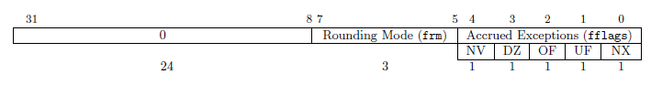
图6.2 浮点控制和状态寄存器

Fcsr寄存器可以用FRCSR和FSCSR指令读写，它们是建立在基本CSR访问指令上的汇编伪操作。FRCSR通过复制fcsr的值到整数寄存器rd来读取fcsr的值。FRCSR通过复制整数寄存器rd的值，然后写入从整数寄存器rs1中得到的新值到fcsr中，从而交换fcsr的值。
fcsr也可以被不同的CSR地址单独访问，并为此定义了分开的汇编伪操作。FRRM指令读舍入模式frm并复制它到整数寄存器rd。FSRM复制整数寄存器rd中的原始数据且然后写入从整数寄存器rs1中得到的新值到frm中，从而交换frm的值。FRFLAGS和FSFLAGS被类似地定义获得异常标志区fflags。其他伪指令FSRMI和FSFLAGSI使用立即数而不是寄存器rs1交换数据。
浮点操作在指令中使用静态舍入模式或动态舍入模式，其中动态舍入模式在frm中支持。舍入模式的编码如下表6.1所示。指令rm区的111选择了frm中的动态舍入模式。如果frm被设置为有效值（101-111），任何子序列执行动态舍入模式的浮点操作将会引起非法的指令陷阱。具有rm区的任何指令仍然不受舍入模式影响；它们应当将它们的rm区设置为RNE（000）。

C99语言标准有效地授权了一个动态舍入模式寄存器设置

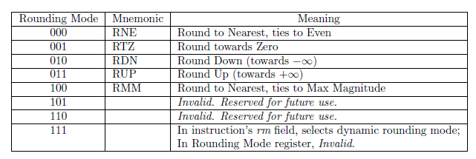
表6.1 舍入模式编码

获得的例外标志表明自软件上次重置区域后在任何浮点架构指令中所发生的例外状况，如下表6.2所示。
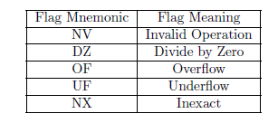
表6.2 异常标志编码

正如标准允许的，我们不支持基本ISA中的浮点例外陷阱，但需要在软件中明确的检查标志。我们正在考虑一个被浮点例外标志直接控制的分支以支持快速用户级例外操作。这个分支总是被预测为不发生。

6.3 NaN的产生和扩展
如果浮点操作无效，例如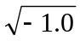，结果是典型的NaN——所有位被置位。由于有效位的MSB（又称静默位）被设置，则典型NaN是静默的。
对FMIN和FMAX而言，如果至少一个输入量是信号NaN，或两个输入都是静默NaN,其结果是典型的NaN。如果一个操作数是静默NaN另一个不是，则结果是non-NaN。

译者注：quiet NaN，即静默非数QNAN，signaling NaN，即信号非数SNAN

如果NaN被转化为不同的浮点形式，则结果是新形式的典型NaN。

我们要求实现返回标准规定的默认值以防例外状况，在用户级软件部分没有任何干预（不像Alpha ISA浮点陷阱阻碍）。我们相信对例外的完全硬件操作将更常见，且希望避免用户级ISA复杂化来实现其他方法。实现总是限制软件操作提供特殊默认值。

6.4 单精度的加载存储指令
浮点加载和存储操作使用与基本整数ISA相同的基址+偏移的地址模式，它们都基于位于rs1中的基址和12位的有符号偏移量。FLW指令从内存中加载单精度浮点值到浮点寄存器rd。FSW将浮点寄存器rs2中的单精度浮点值存入内存。
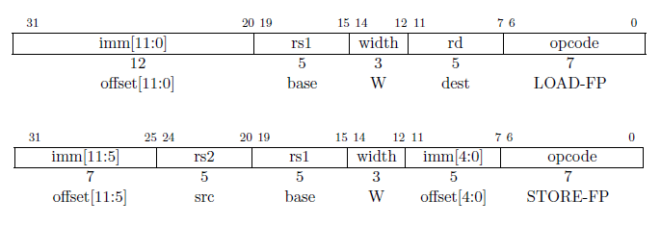

6.5 单精度浮点计算指令
浮点运算指令具有一到两个源操作数，且使用R-type模式带OP-FP主操作码。FADD.S，FSUB.S，FMUL.S和FDIV.S分别表示在rs1和rs2间的单精度浮点加减乘除，且都将结果写入rd。FMIN.S和FMAX.S分别写入rs1和rs2间的更小和更大的数到rd。FSQRT.S计算rs1的平方根并将结果写入rd。
两位fmt字段格式的浮点形式编码如下表6.3所示。在F扩展的所有指令，它被设置为S（00）。
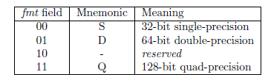
表6.3 字段格式编码
所有执行舍入的浮点操作都可以通过使用rm域选择舍入模式，如表6.1所示。
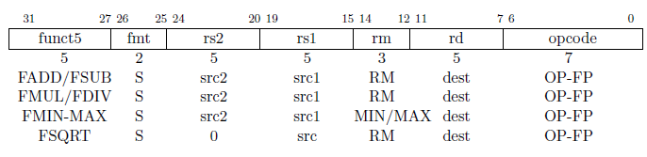
浮点融合乘加指令要求一种新标准指令形式。R4-type指令指定了3个源操作数（rs1，rs2，rs3）和1个目的寄存器（rd）。这种形式只在浮点融合乘加指令中使用。浮点融合乘加指令将rs1和rs2中的值相乘，选择性地对结果取反，然后加上或减去rs3或上一步计算结果的值。FMADD.S计算Error: Reference source not foundrs1×rs2+rs3；FMSUB.S计算Error: Reference source not found；FNMSUB.S计算-( rs1×rs2-rs3)Error: Reference source not found；FNMADD.S计算 -( rs1×rs2+rs3)Error: Reference source not found。
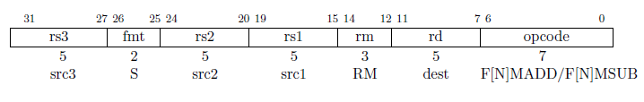

6.6 单精度浮点转换和搬移指令
浮点转整数和整数转浮点类转换指令在OP-FP主操作域编码。FCVT.W.S和FCVT.L.S分别将浮点寄存器rs1中的浮点数转变为32位和64位的有符号整数存于rd。FCVT.S.W和FCVT.S.L分别将整数寄存器rs1中的32位和64位的有符号整数转变为浮点数存于rd。FCVT.WU.S，FCVT.LU.S，FCVT.S.WU和FCVT.S.LU变体转换到或从无符号整数值转换。FCVT.L[U].S和FCVT.S.L[U]在RV32中是非法的。
浮点转整数和整数转浮点类转换指令依据rm域舍入。浮点寄存器可以使用FCVT.S.W rd,x0初始化位正0，这不会造成任何例外。
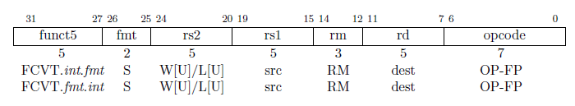
浮点转浮点符号发射指令，FSGNJ.S，FSGNJN.S和FSGNJX.S的结果是除rs1的符号位的其他位。FSGNJ结果的符号位是rs2的符号位；FSGNJN结果的符号位与rs2的符号位相反；FSGNJX结果的符号位是rs1的符号位与rs2的符号位异或之后的值。符号发射指令不置位浮点例外标志。注意，FSGNJ.S rx,ry,ry搬移ry到rx（汇编伪操作FMV.S rx,ry）;FSGNJN.S rx,ry,ry搬移ry到rx（汇编伪操作FNEG.S rx,ry）;FSGNJX.S rx,ry,ry搬移ry的绝对值到rx（汇编伪操作FABS.S rx,ry）

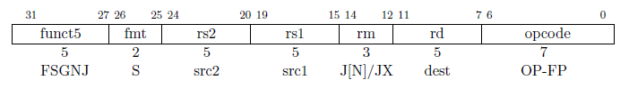

指令在浮点寄存器和整数寄存器间提供移动位模式。FMV.X.S将浮点寄存器rs1中浮点数转换为符合IEEE 754-2008标准的整数存入整数寄存器rd中的低32位。在RV64中，目标寄存器的高32位以浮点数据的符号位填充。FMV.S.X将整数寄存器rs1符合IEEE 754-2008标准的单精度浮点数的低32位转换为浮点数存入浮点寄存器rd。

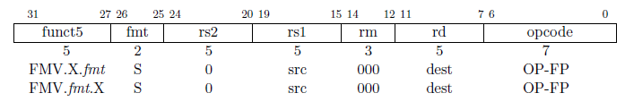

基本浮点ISA被定义以便实现使用寄存器中浮点形式的内部记录来简化低于正常值的处理并尽可能的减少功能单元延迟。为此，该基本ISA通过定义转换和比较操作来直接读写整数值，而避免在浮点寄存器中使用整数值。这也避免了许多常见的情况，如整数和浮点寄存器之间明确的移动需求，减少了指令数目和常见混合形式代码序列的关键路径。

6.7 单精度浮点比较指令
单精度比较指令执行两个浮点寄存器rs1和rs2间规定的比较（等于，小于，小于等于）并将布尔结果记录于整数寄存器rd中。
FLT.S和FLE.S执行IEEE 754-2008标准所指出的信号比较：如果任一输入是NaN，则发生无效操作例外。相应的FEQ.S执行静默比较：仅信号输入NaN会导致无效操作例外。对上述三条指令来说，任一操作数为NaN，其结果都是0。

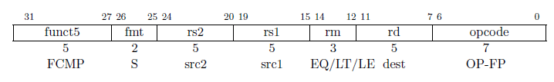

6.8 单精度浮点分类指令
FCLASS.S检查浮点寄存器rs1的值并将一个指示浮点数类型的10位mask写入整数寄存器rd。mask的表述见表6.4。如果该属性为真或被清除则rd的相应位被置位。rd的其他位被清除。注意rd中至少有一位被设置。

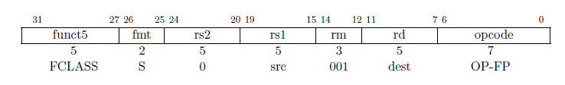

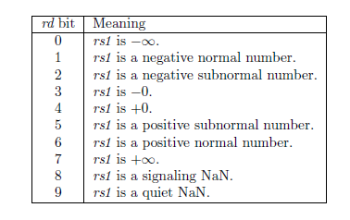
表6.4 FCLASS指令执行结果的形式

第7章“D”双精度浮点指令的标准扩展
本章介绍了双精度浮点指令的标准扩展，它被称之为“D”，且增加了双精度浮点运算指令兼容IEEE 754-2008算术标准。D扩展依赖基本单精度指令子集F。

7.1 D寄存器状态
D将32位浮点寄存器f0-f31扩展到64位（FLEN=64 见表6.1）

7.2 双精度浮点加载和存储指令
FLD指令从内存中加载一个双精度浮点值到浮点寄存器rd。FSD将浮点寄存器中的双精度浮点数存入内存。

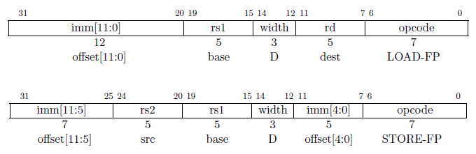

如果浮点寄存器拥有单精度数据，那么这将保证针对这个寄存器的FSD指令可以将数据存入内存，而在该寄存器中使用FLD再次执行加载操作时将更新寄存器中的原始数据。除了此属性外，存储在内存中的数据形式未定义。

用户级代码可能不了解存储在浮点寄存器中的数据类型，但却不得不具有保存和重新存储寄存器数据的能力。一个常见的情况是调用者保存寄存器，但这也必须执行交互和用户级线程库。

7.3 双精度浮点计算指令
双精度浮点计算指令与单精度计算指令有类似的定义，只是操作数和运算结果均为双精度。

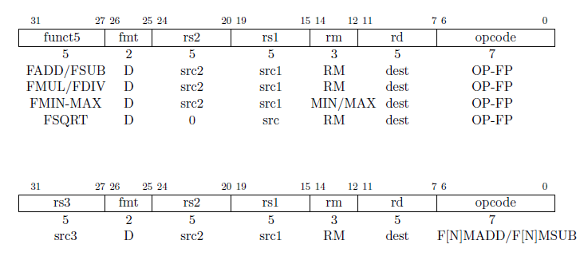

7.4 双精度浮点转换和搬移指令
浮点转整数和整数转浮点类转换指令在OP-FP主操作域编码。FCVT.W.D和FCVT.L.D分别将浮点寄存器rs1中的双精度浮点数转变为32位和64位的有符号整数存于rd。FCVT.D.W和FCVT.D.L分别将整数寄存器rs1中的32位和64位的有符号整数转变为双精度浮点数存于浮点寄存器rd。FCVT.WU.D，FCVT.LU.D，FCVT.D.WU和FCVT.D.LU变体转换到无符号整数或从无符号整数值转换。FCVT.L[U].D和FCVT.D.L[U]在RV32中是非法的。
浮点转整数和整数转浮点类转换指令依据rm域舍入。注意FCVT.S.W[U]总是产生精确结果且不会被舍入模式所影响。

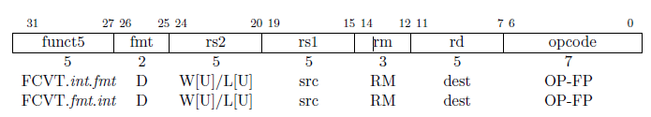

双精度转单精度和单精度转双精度转换指令，FCVT.S.D和FCVT.D.S，在OP-FP主操作码空间编码，且源操作数和目的操作数都来自浮点寄存器。rs2域编码源操作数类型，fmt域编码目的操作数类型。FCVT.S.D依据RM域舍入；FCVT.D.S从不舍入。

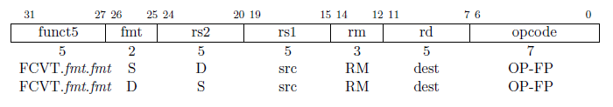

浮点转浮点符号发射指令，FSGNJ.D，FSGNJN.D和FSGNJX.D类似于单精度浮点符号发射指令。

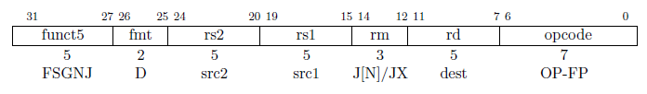

仅对RV64，指令在浮点寄存器和整数寄存器间提供移动位模式。FMV.X.D将浮点寄存器rs1中的双精度浮点数转换为符合IEEE 754-2008标准的整数存入整数寄存器rd。FMV.D.X将整数寄存器rs1符合IEEE 754-2008标准的双精度浮点数转换为浮点数存入浮点寄存器rd。

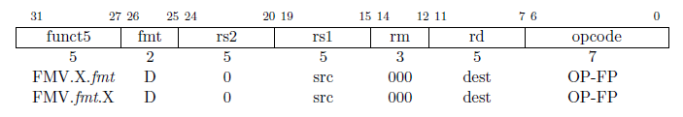

7.5 双精度浮点比较指令
双精度浮点比较指令与单精度比较指令有类似的定义，只是操作数为双精度。

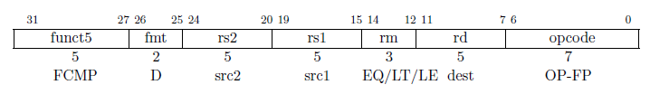

7.6 双精度浮点分类指令
双精度浮点分类指令FCLASS.D与单精度分类指令有类似的定义，只是操作数为双精度。

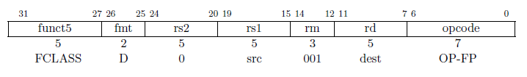

第8章 RV32/64G 指令集列表
RISC-V以能够作为一个稳健的软件开发为目标。为了这一目标，我们定义了基本ISA（RV32或RV64）和可选的标准扩展（IMAFD）作为“通用”ISA，且使用缩写G代表IMAFD所表示的扩展指令集。本章将呈现RV32和RV64的操作码和指令列表。

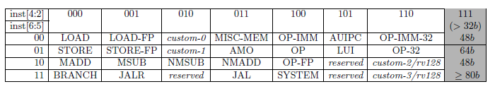
表8.1：RISC-V基本操作码，inst[1:0]=11

表8.1展示了RVG的主要操作码路线。3位或更多低位操作码被保留用于大于32位的指令长度。标记为保留的主操作码应该避免使用自定义扩展指令集，因为它们可能被未来的扩展指令集使用。被标记为custom-0和custom-1的主操作码将不会被未来的扩展指令集使用，因此推荐在基本32位指令集形式内的自定义扩展指令集使用该标记域。被标记为custom-2/rv128和custom-3/rv128为未来的RV128指令集保留，但也不会被标准扩展使用，因此也可以用来表示自定义扩展指令集。
我们相信RV32和RV64为大范围普遍目的的计算提供了简单而完全的指令集。可选的压缩指令集将在第13章表述，它可以被增加（以RV32和RV64的形式）以提高性能、编码大小和能量利用率，尽管需要增加硬件复杂性。
当我们超越IMAFDC进一步扩展指令集时，附加指令更倾向于特定领域，且只在一定的应用下有利，比如，在多媒体和安全领域。不像大多数商业ISA，RISC-V ISA从这些更专业的补充上清晰的区别开基本ISA和广泛适用的标准扩展（IMAFDC）。第9章将对添加扩展到RISC-V ISA有更深入的讨论。

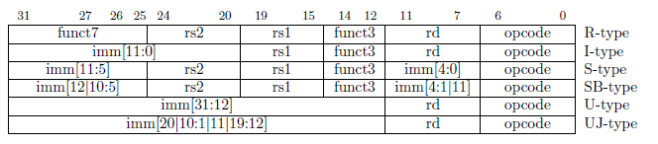
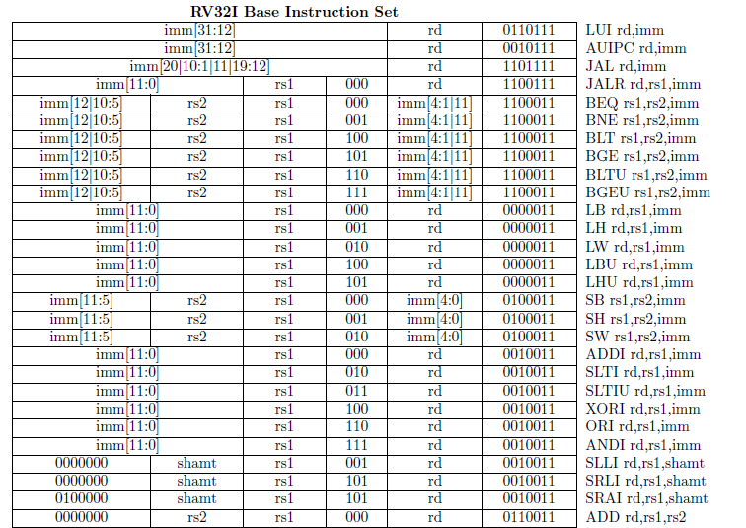
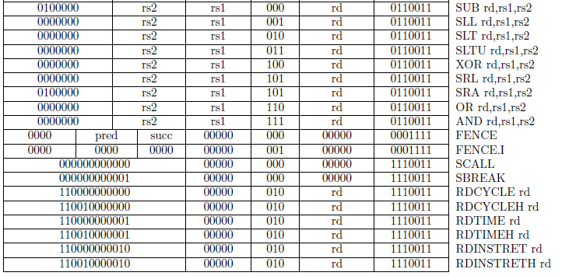

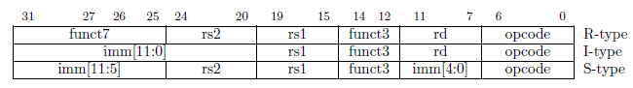
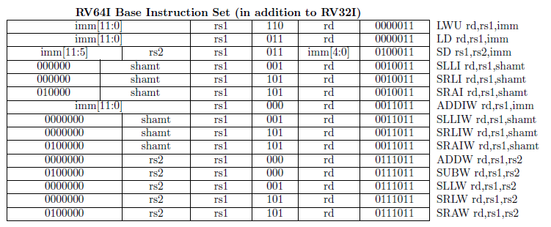
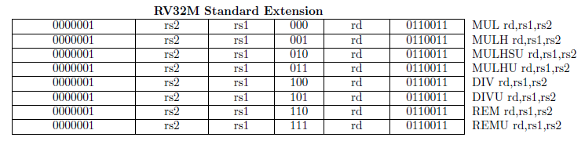
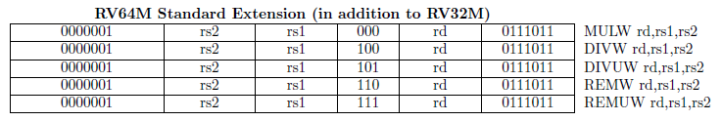
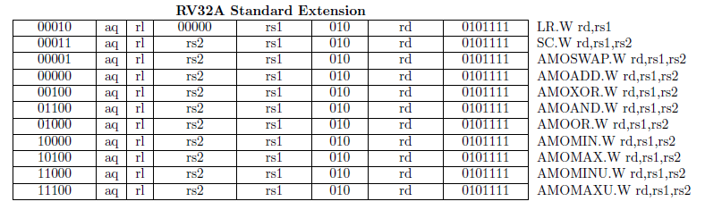

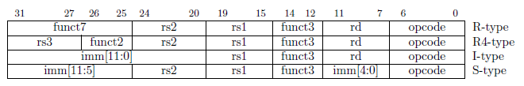
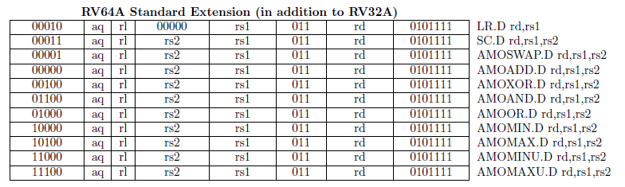
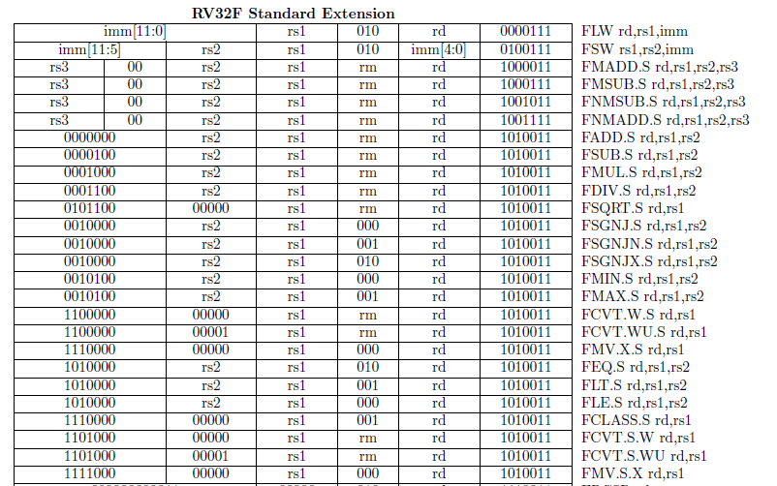
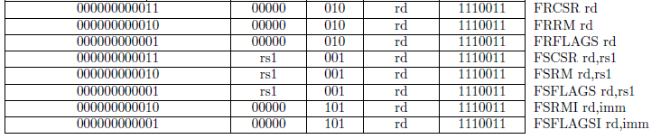

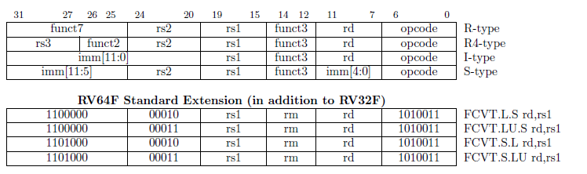
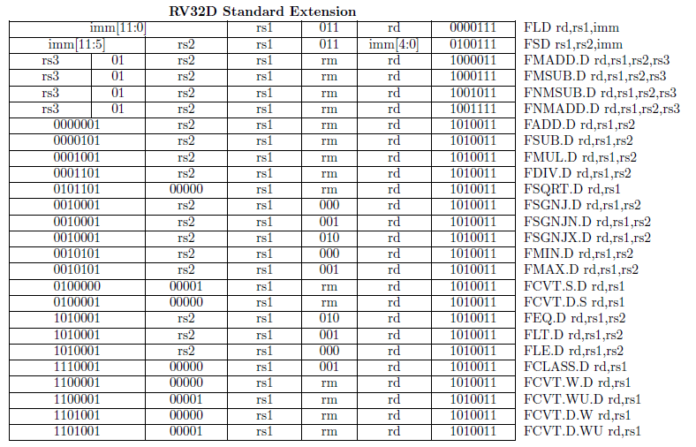
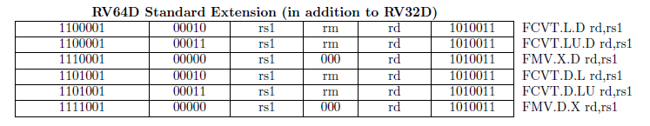

第9章 扩展RISC-V
除了支持标准的通用软件开发，RISC-Ⅴ的另一个目标是为更专业化的指令集扩展或者定制的加速器提供了基础。当建立更多的定制处理器时，指令编码空间和可选的可变长度指令编码被设计，这是为了使标准ISA工具链利用软件开发变得更加容易。例如，为了继续实现仅使用标准I或者很多非标指令集扩展提供全面的软件支持。
这一章描述了基于RISC-Ⅴ ISA可以扩展的多种方式，同时包括管理通过独立组扩展的指令集的计划。这一章仅处理了用户级的ISA，在第二卷会有相同的方式和术语来描述管理级扩展。

9.1扩展术语
这一部分定义了一些RISC-Ⅴ扩展的标准术语

标准扩展与非标准扩展
任何一个RISC-Ⅴ处理器实现都需要一个基本的整型ISA（RV32I或RV64I）。另外，一个实现还需要支持一个或多个扩展。我们把扩展分为两个大概的类别：标准的与非标准的。
标准扩展是指通常能被用到而且设计不能和其他扩展冲突。目前，“MAFDQLCBTP”不仅已经完成而且是计划的标准扩展，它会在另一个手册中讨论。
非标准扩展或许要高度专业化并且与其他标准扩展或者非标准扩展都冲突，我们期待一个大范围的非标准扩展将被实现，从而能在某些方面促进标准扩展。

指令编码空间和前缀
指令编码空间是指一个基指令集或扩展指令集中一条指令的某些位被编码，RISC-V支持不定长度指令，但是就单个指令长度而言，仍然有多个位可以用于编码，例如一个基指令集被定义为30位编码空间（32位指令的第31位到第2位），而原子扩展“A”就适应25位编码空间（第31位到第7位）。
我们用术语前缀来定义一条指令编码空间的右侧（因为RISC-V是小端存储，靠近右侧编码空间的位会被先存储在内存地址中，在指令预取时就行成了前缀的形式）。标准基指令集编码的前缀是存储于32位中1—0位的两位“11”，而标准原子扩展“A”的字首是32位中6-0位的7位“0101111”，并且代表着AMO主要操作码。一个编码格式的怪相是3位宽的funct3区域通常编码成一个较小的操作码而不是连续的主要操作码位32位指令格式，但是被认为是22位指令空间的前一部分。
尽管编码空间可以是任意大小，采用比一般空间小的编码空间使封装简化，从而使扩展指令能独立的发展成一个单一的全局编码。表格9.1给出了所建议的RISC-V的指令大小。
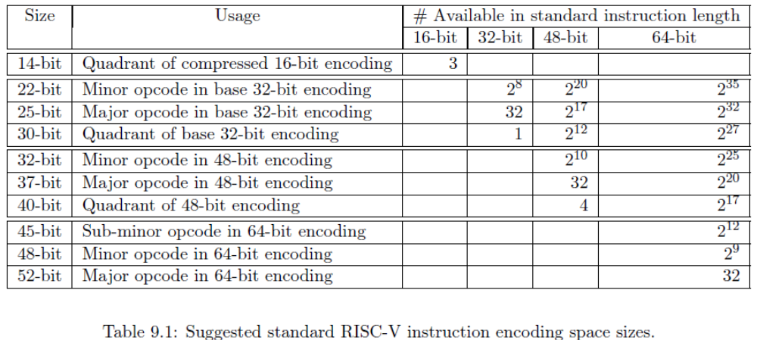

绿区和棕区的扩展
我们用绿区扩展这个术语来描述一个占据新的编码空间，并且只在字首层引起冲突的扩展。我们使用棕区扩展来描述适用于以前定义的指令空间中的已经存在的编码。棕区扩展很有必要和一个特别的绿区父类编码相联系，并且对于同样的父类绿区编码可能有不同混合的棕区编码。例如基本的ISA是30位指令空间的绿区编码，然而FDQ浮点扩展是棕区扩展并且添加到父类基ISA的30位编码空间里。
我们认为标准A扩展有绿区编码，它在全32位基本指令的最左端定义了一个以前空的25位编码空间，尽管它的标准前缀在基本的ISA的编码空间中在30位编码空间范围内。改变它的第七位前缀可以使A扩展转向一个新的30位编码空间，这样仅在前缀级引起冲突，而非在编码空间本身。
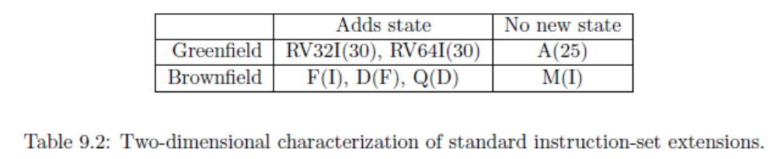
表格9.2给出了在二维上的一个基本的和标准扩展的简单分类。一个轴是表明绿色区域还是棕色区域，另一个轴是扩展是否添加了结构状态。对于绿色区域扩展，指令的编码空间在括号中给出。对于棕色区域扩展，扩展的名称（绿色区域或是棕色区域）的建立也在括号中。添加的用户级结构状态通常暗示其和管理级的区别，或者可能是和标准约定调用的区别。
注意RV64I不是考虑RV32I的延伸，而是和基本编码完全不同。

标准可兼容全局编码
对于一个RISC-V的实现的ISA的全部或全局编码必须为每一个包括在内的指令编码分配一个独一无二的没有冲突前缀。基本的和每一个标准扩展能互相分配到一个标准的前缀是为了保障它们能在一个全局编码中共存。
一个标准可兼容全局编码是一个基本的和标准扩展都有它们标准的前缀的编码。一个标准可兼容全局编码可以包括非标准扩展但并不和标准拓展发生冲突。在一个标准可兼容编码中，如果一个标准扩展没有包含在全局编码中，那么非标准扩展就可以用相应的未在全局编码中标准扩展的标准前缀。换句话说，如果一个标准扩展在全局编码中，那么它就必须使用自己的标准前缀，但是它的前缀是可以自由被再次分配的。这种约束允许普通的工具链去命中一个任何标准可兼容全局编码的RISC-V的标准指令集。

9.2 RISC-V扩展设计理论
我们通过鼓励扩展开发者操作指令集编码空间，并且提供工具通过分配独立前缀将这些编码空间打包到一个标准可兼容全局编码中试图支持大量独立发展的扩展。现有扩展的棕色区域的增加使得一些扩展可以很自然的实现，并且可以共享任何从他们的父类绿色区域得到的前缀。标准扩展避免了核心功能编码时的伪不一致，同时允许更难懂的扩展的自定义编码。
将RISC-V扩展打包成不同的标准可兼容全局编码的能力可以有多种用途。
一种应用是开发高特殊的自定义加速器，是为了运行重要应用区域的主要程序。这些将可能融合一切，除过基整数ISA，并且仅仅将手头任务用到的扩展添加进来。在硬件实现上，基ISA被设计成最小空间需求，而且仅适用32位编码空间的一小部分。
另一个应用是为一个新的指令集扩展建立一个研究模型。研究人员或许不想扩展可变长指令取址单元的效果，并且希望他们的扩展模型使用简单的32位指令编码。然而，这种新的扩展可能会太大以至于在32位空间中不能和标准扩展共存。如果研究不需要所有的标准扩展，一个标准可兼容全局编码可能去掉不用的标准扩展而保留他们的标准前缀，从而使被推荐的扩展有一个非标准扩展的地位来简化研究模型。标准工具可以命中基和任意在开发过程中保留的标准扩展。一旦指令集被评估和改善，那么它就会使打包到可变长度编码空间成可行的，这样是为了解决所有标准扩展中的冲突。
下面一节是描述更加详尽的新指令集扩展开发 实现方案。

9.3 32位固定长度模式指令的扩展
在这一节我们仅仅讨论只支持32位宽指令模型的扩展实现。

我们预期最简单的32位宽编码会在更多受限的加速器和32位指令模型中得到广泛应用。

可用30位指令编码空间
在标准编码中，30位可用编码空间（这些都2位宽的前缀00,01和10）中的3位使可选的压缩指令扩展成为可能。然而，如果压缩指令集扩展是不必要的，那30位的这前3位就变成可利用的，这使得32位指令的编码空间扩大了4倍。

可用25位指令编码空间
一个25位编码空间对应基和标准扩展的主要操作码。
其中为自定义扩展特意保留了4个主要操作码（表8.1），他们每一个都代表25位编码空间。两个是用来评估RV128的基编码（会是OP-IMM-64和OP-64 ），但可以应用到RV32和RV64标准或者非标准扩展。
为RV64保留的两位操作码（OP-IMM-32和OP-32）还可以仅仅用于RV32的标准和非标准扩展。
如果一个实现不需要浮点，那么为标准扩展保留的7位操作码（(LOAD-FP, STORE-FP, MADD, MSUB, NMSUB, NMADD, OP-FP）可以在非标注扩展中重新使用，相似的，如果原子扩展不需要，则AMO的主操作码可以重新利用。
如果一个实现不需要比32位长的指令，那么额外的4位操作码可以利用（这些在表格8.1中被标记为灰色）。
基RV32编码仅需要11位主编码空间加3位保留的操作码，使得扩展中18位可以利用。基RV64编码仅需要13位主编码空间加3位保留的操作码，使得扩展中16位可以利用。

可用22位指令编码空间
一个22位编码空间在基和标准扩展编码中对应一个funct3最小编码空间，几个主要操作码含有一个funct3最小操作码，没有被完全利用，22位编码空间可用。
通常一个主操作码选择编码一个在指令集中保留的操作数的模型，而且理想上来说，一个扩展后面应该跟着主操作码的操作数格式，这是为了简化硬件编码。

其他空间
某种主操作码有更小的可利用空间，而且不是所有的小操作码被完全填充。

9.4添加对齐的64位指令扩展
对于32位指令格式的扩展太大，那么对这种扩展提供空间的最简单途径就是添加自动对齐的64位指令。这种实现必须仍然支持32位指令格式，但是可以要求64位指令在64位边界上对齐，这样是为了简化指令的取址，用32位的NOP指令来填充对齐需要的位置。
为了简化标准工具的使用，64指令应该像表格1.1中描述的那样编码。然而，实现可能为64位指令挑选一个非标准指令长度编码，同时保留32位指令的标准编码。例如压缩指令没有被要求，64位指令就可以用一个或多个零来表示指令的前两位。

我们预期得到一个可产生指令预取单元并能自动处理任何支持可变长度编码间的联系的处理器生成器

9.5支持VLIW编码
尽管RISC-V不是为了设计成一个纯VLIW机器，VLIW编码可以当作拥有多种选择方式的扩展添加进来。所有情况下，32位编码必须支持所有标准工具。

固定大小指令组
最简单的途径是定义一个单个大的自动对齐的指令格式（例如128位），在这里面VLIW操作被编码。在常规的VLIW中，这种方式会有浪费指令内存空间的趋势，因为这样要支持所有的NOPs，但是一个RISC-V可兼容实现也可以支持基32位指令，限制VLIW代码的大小使VLIW处于加速的功能中。

编码长度组
另一种方式是利用表1.1中提到的标准长度编码，编译平行的指令组，使得NOPs在VLIW指令外被压缩。例如，一个64位的指令可以承载两个24位的操作，一个96位的指令可以承载3个28的操作，等等。或者，一个48位的可以承载一个42位的操作，一个96位的指令可以承载2个42位的操作。
这种方式有一个优点是保留基ISA对一条指令的编码是个单独的操作。缺点是需要一个新的24位或48位编码来执行VLIW指令操作，非对齐指令需要一个大的组。一个简化的方法是不允许VLIW在一些微结构重要边界可以跨式组合（例如高速缓存行或虚拟存储页）。

固定大小指令集
另一种方法，类似于安腾处理器，那就是在平行组编码中利用一大束对齐指令集大小（例如128位）。这样简化了指令预取，但是改变了组执行引擎的复杂度。保留RISC-V可兼容性，基32位指令仍然要被支持。

最后组的前缀位
上面所有的方法都没有保留对VLIW指令的独立操作的RISC-V编码。但另一种方式已经改变固定长度32位编码的前2位前缀的目的。一个前缀位可以标志最后一最，假如被设定成这样的话，同时第二位可以指示在预测清楚的情况下执行。在不知道VLIW扩展的情况下工具产生的标准RISC-V32位指令应该有两个前缀位（11），从而有正确的语义，在每一组的最后都有指令没有被断言。
这个方式最主要的缺点是基ISA缺乏复杂的预测支持，这是在一个有侵略性的VLIW系统中所需要的，而且这种方法在标准30位编码空间中要添加更多的指定预测寄存器空间是十分困难的。

第10章 ISA集命名惯例
本章我们将讨论RISC-V ISA集的命名方案，通常用一些简化的名字命名指令，这些指令通常出现在硬件实现中，或者这些指令集用在一些应用二进制接口中（ABI）。

RISC-V ISA的设计支持多样实验指令集扩展的多样实现。我们发现有条理的命名方案可以简化软件工具和文件。

10.1大小写敏感度
ISA命名字符串不区分大小写。

10.2下划线
下划线“_”可以用来区分ISA 字符串不同部分以提高人们的可辨识度，而且可以用于解释“ISA”字符串的部分内容。

10.3基本整型ISA
RISC-V ISA字符串可以从RV32I和RV64I开始，表明在基本整型ISA中支持存储空间大小。

10.4扩展指令命名
标准ISA扩展的命名只有一个字母，例如在前面四种基于整型的标准扩展是：“M”表示整数乘除运算，“A”表示原子存储指令，“F”表示单精度浮点指令，“D”表示双精度浮点指令。任何一个RISC-V指令集变型可以将整数前缀和范围内的扩展名称链接起来而简化的区分。例如，“RV64IMAFD”。
我们还定义了缩写“G”来代替“IMAFD”基本和扩展，因为这个可以表示我们标准通用ISA。
RISC-V ISA的标准扩展还有其他保留的字母，例如“Q”表示四精度浮点指令，“C”表示16位压缩指令格式。

10.5版本数
意识到指令集会随着时间扩展和修改，我们在指令集名字的后面给指令集编码，版次包括主要和次要部分，通过“ｐ”区分开来。如果次版次为“０”，那么“ｐ０”可以从版本的名称中省去。主版次的变化意味着对向后兼容的损失，然后次版次的变化则意味着向后兼容。例如，在已发布的1.0版中原始的６４位ISA可以写为“RV64I1p0M1p0A1p0F1p0D1p0”，更简明的为“RV64I1M1A1F1D1”，或者更简明“RV64G1”。在这一版的ＩＳＡ已经有变化，那就是任何地方都打破了向后兼容。ＧISA可以写为“RV64I2p0M2p0A2p0F2p0D2p0”，或者简化为“RV64G2”。
我们提出了这第二版的版本编号方案，并成为永久的标准。因此，我们在这个文档中定义标准指令集的默认版本，例如“RV32G”和“RV32I2M2A2F2D2”等价。

10.6非标准扩展命名
非标准指令集命名使用“X”开头，并且由一个指示特殊扩展的名字的字母紧随其后，例如“Xhwacha”意味着Hwacha矢量ISA扩展。

10.7注释
任何注释都可以添加在名称和版本数后面，下划线用以防止混淆，例如“RV64G1p1 Xhwacha2 eos14”。
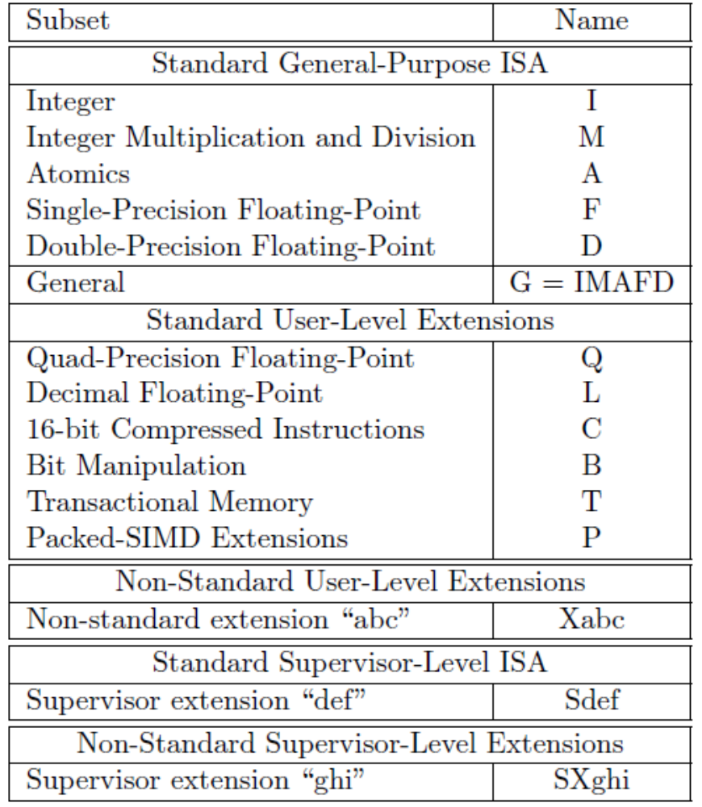
表格10.1标准ISA命名。这个表格同时定义了指令名称必须出现在名称字符串中的标注顺序，表格中自顶向下是代表从第一个到最后一个指令名称字符串，例如“RV32IMAFDQC”是合法的，而RV32IMAFDCQ是非法的。

10.8管理级指令集
标准管理级指令集在第二卷中被定义，但命名使用“S”前缀，并且后面跟着管理级指令集名称，版本号和所有注释。

10.9管理级指令扩展
管理级ISA非标准扩展被定义使用“SX”前缀。

10.10指令集命名
表格10.1总结了标准化的指令集命名。

第11章 对四精度浮点的“Q”标准扩展
这一章描述了“Q”标准扩展，它支持128位二进制浮点指令并且兼容IEEE 754-2008算数标准。128位或4精度二进制浮点指令集被命名为“Q”，都需要RV64IFD。浮点寄存器现在可以支持单精度，双精度或四精度浮点值(FLEN=128)。

11.1四精度Load和Store指令
新的128位变体指令中添加了LOAD-FP和STORE-FP指令，并使用3位宽的编码值进行编码。
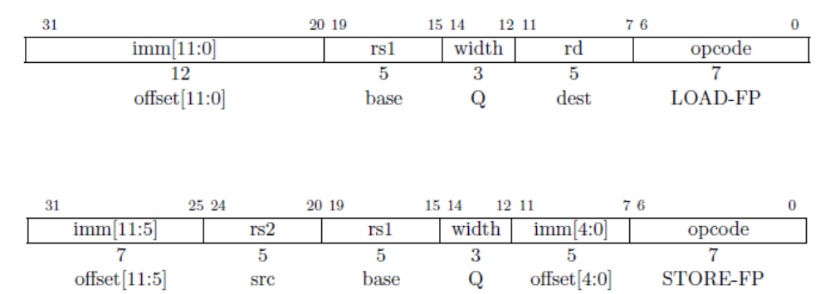
如果一个浮点寄存器存出一个单精度或者双精度的值，它就保证了这个寄存器的FSQ将把这个值放置到内存中，当在这个内存中重新加载一个FLQ是就会在寄存器中重新产生一个原始值。而存储在内存中的数据格式并没有被定义为这种属性。

11.2四精度运算指令
一个新的格式被添加到许多指令的格式中，如下表11.1
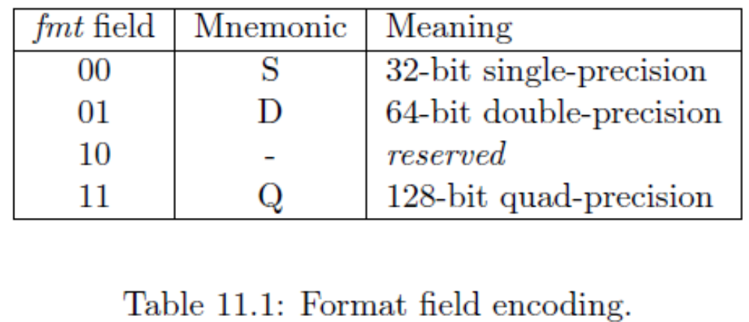
四精度浮点运算指令和它们对应的双精度指令相似，但是不同的是会操作四精度操作数并且产生四精度的结果。
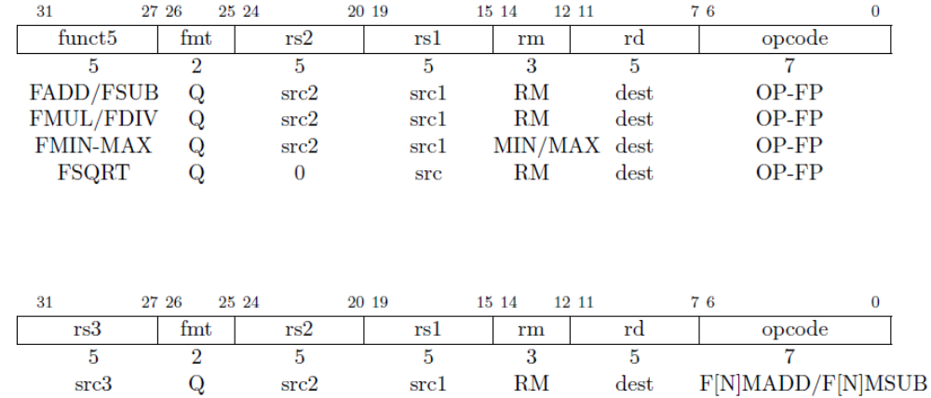

11.3四精度转换和搬移指令
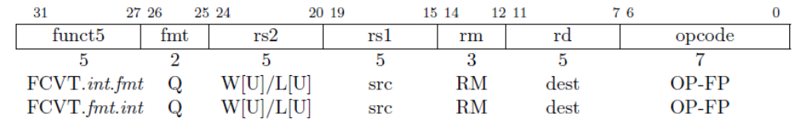
新浮点向浮点转化指令FCVT.S.Q, FCVT.Q.S, FCVT.D.Q,FCVT.Q.D被添加进来。

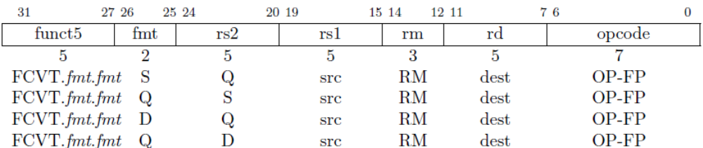
浮点到浮点有符号单发射指令FSGNJ.Q, FSGNJN.Q和FSGNJX.Q与双精度的带符号单发射指令相似。
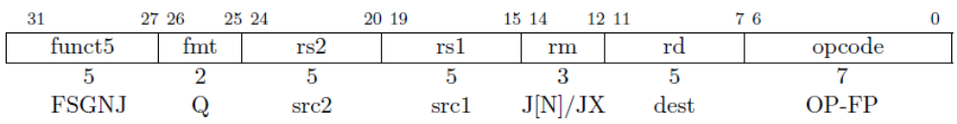
不支持FMV.X.Q和FMV.Q.X指令，所以四精度的比特格式必须通过内存存储到整数寄存器中。
RV128在“Q”扩展中支持FMV.X.Q和FMV.Q.X。

11.4四精度浮点比较指令
浮点比较指令用于执行特定的比较（等于，小于，小于等于），这种比较存在于浮点寄存器rs1和rs2之间，并且将布尔型结果存在整数寄存器rd中。
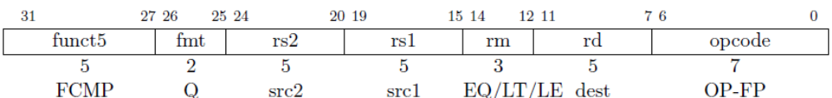

11.5四精度浮点归类指令
四精度浮点归类指令FCLASS.Q，和它对应的双精度指令相似，但是作用于双精度浮点操作数上。
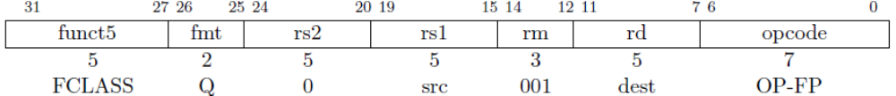

第12章 对十进制浮点的“L”标准扩展
这一章是对“L”扩展的一个描述，“L”扩展是为了支持IEEE 754 - 2008标准中介绍的十进制浮点结构。

12.1十进制浮点寄存器
现有的浮点寄存器是用于存储64位和128位的十进制浮点值，现有的浮点加载和存储指令用于实现与内存的交互。

因为混合的多种添加指令需要大的操作码空间，十进制的浮点指令需要五个30位编码空间的25位主操作码。

第13章 压缩指令的“C”标准扩展
RISC-V标准压缩指令集扩展名为“C”, 通过为常见的整数操作添加简短的16位指令编码减少静态和动态代码大小。压缩指令集编码可以同时添加给RV64和RV32。
C扩展指令集允许16位指令集和32位基指令集自由混合，后者可以从任意16位指令边界开始。所有的16位指令都可以扩展为一个或多个基RISC-Ⅴ指令集。

C扩展指令集还在开发中，并且在Waterman'的硕士论文中描述了初步的版本。基于这些初步结果，我们希望能使静态和动态编码空间缩小25%-30%。

第14章 “B” 位操作指令的标准扩展
本章是一个占位符为未来标准扩展提供的位操作指令，包括插入，提取和测试位域的指令，并循环，漏斗变化，以及位和字节交换。

尽管位操作指令在许多应用领域非常有效，特别是当处理外部压缩数据结构时，我们从基部的ISA排除它们，因为它们不是在所有领域有用，并且可以添加额外的复杂度或指令格式以提供所有需要的操作数。
我们预计B扩展咋基于 30位的指令空间中将成为棕色地带编码。

第15章 “T” 事务内存指令的标准扩展
本章是一个占位符,为未来的标准扩展提供事务内存操作。

尽管在过去的二十年做了大量的研究和最初的商业实现，在支持涉及多个地址的原子操作的最佳途径上依然有很多争论。
我们目前的想法是，沿着原来的事务内存的建议线路上包含一个小的有限容量的事务内存缓存。

第16章 “P” packed-SIMD指令的标准扩展
在本章中，我们描述了RISC-V的标准packed-SIMD扩展。我们为未来的一套标准packed-SIMD扩展保留指令集的子集名称“P”，。许多其他扩展可以建立在一个packed-SIMD扩展上，利用广泛数据寄存器和数据路径将整数单元分开。

首先介绍林肯实验室TX-2[3]，packed-SIMD扩展已经在数据并行编码中成为一个流行的方法来提供更高的吞吐率，更早的商业化微处理器实现包括：Intel i860，HP PA-RISC MAX[13], SPARC VIS[21], MIPS MDMX[6], PowerPC AltiVec[2], Intel x86 MMX/SSE[17,19], 直到近代的设计包括Intel x86 AVX[14]，ARM Neon[5]。在本章中我们描述一个用于添加packed-SIMD的标准框架，但并不积极进行这样的设计。在我们看来，再利用现有的宽数据路径的资源的时候packed-SIMD的设计代表了合理的设计点当，但如果显着的额外资源被用于数据并行执行时，基于传统的矢量架构的设计是一个更好的选择。

一个RISC-V packed-SIMD扩展重复使用浮点寄存器(f0-f31)。这些寄存器的宽度可以被定义为FLEN=32至FLEN=1024。标准浮点指令集子集要求寄存器的宽度为32 位 (“F”), 64 位 (“D”), 或者128位(“Q”)。

人们很自然地使用浮点寄存器存储packed-SIMD值，而不是整数寄存器（PA-RISC和Alpha packed-SIMD扩展），因为这将释放控制数据和地址数据的整数寄存器，对于SIMD浮点执行，简化了标量SIMD浮点计算中浮点单位的再利用，自然导致不相关的整数/浮点硬件设计。浮点加载和存储指令的编码也有空间来处理更宽的packed-SIMD寄存器。然而，对于重复使用存储packed-SIMD值的浮点寄存器，对于重新编码浮点值的内部格式更加困难。

现有的浮点加载和存储指令用于加载和存储从存储器到F寄存器的各种大小的字。基本的ISA支持32位和64位的加载和存储，但在LOAD-FP和STORE-FP指令编码允许8种不同宽度的编码，如表16.1。当使用具有packed-SIMD的操作时，更应该在硬件中支持非自然对齐的加载和存储。
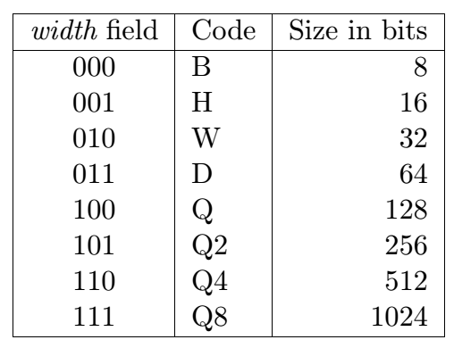
表16.1 LOAD-FP 和 STORE-FP编码宽度
Packed-SIMD运算指令对f寄存器中的值压缩操作。每个值可以是8位，16位，32位，64位，或128位，并且整数和浮点表示法都可以得到支持。例如，一个64位的packed-SIMD扩展可以把每个寄存器看做1×64位，2×32位，4×16位，或8×8位填充值。

简单Packed -SIMD扩展可能适合于未使用的32位指令操作码，但更广泛Packed -SIMD扩展将可能需要一个专用的30位指令空间。

第17章 RV128I基于整数的指令子集

“在计算机设计中会发生有且仅有的一个很难恢复的错误——没有足够的地址位支持内存寻址和内存管理” Bell and Strecker, ISCA-3, 1976.

本章介绍RISC-V ISA的一个转化——RV128I，支持平滑的128位的地址空间。该转化是现有RV32I和RV64I设计的一个简单的外推。

扩大整数寄存器宽度的主要原因是为支持更大的地址空间。虽然一些应用将受益于更广泛的整数支持，包括加密，这些都是最好的，因为Packed-SIMD扩展添加到f寄存器，以避免增加地址指针的大小。目前尚不清楚会在什么时候需要一个大于64位的地址空间。在写这篇文章的时候，由世界500强基准测量的最快的超级计算机有超过1 PB的DRAM，如果所有的DRAM存在于一个单一的地址空间，将需要超过50位的地址空间，。一些仓库级计算机已经包含甚至更多数量的DRAM，以及新的密集的固态非易失性存储器和快速互连技术可能驱动更大的存储空间的需求。百亿亿次系统的研究是针对100 PB存储系统，占据57位的地址空间。根据历史增长速率，在2030年之前可能需要大于64位的地址空间也是有可能的，。
历史表明，无论何时超过64位地址空间的需求是毫无疑问的，设计者将不断的激烈讨论扩大地址空间的替代方法，包括分割，96位地址空间，和软件的解决方法，直到最后， 128位的平滑地址空间将被采纳，因为其最简单，是最好的解决办法。

RV128I建立在RV64I的基础上，同理RV64I基于RV32I，整数寄存器扩展到128位（即XLEN=128），大多数整数运算指令是不变的，因为其操作定义在XLEN位。RV64I的“*W”是保存整数指令，操作寄存器的低32位的值，一套新的“*D”相加整数指令，操作保存在128位整数寄存器低64位的值。该“* D” 指令在标准32位编码中占用两个主要的操作码（OP-IMM-64和OP-64）。
立即数的移位指令（SLLI/ SRLI/ SRAI）是使用I-immediate的低7位编码，可变移位（SLL/ SRL/ SRA）使用源寄存器偏移量的低7位。
LDU（load double unsigned）指令是新增的，利用现有的LOAD主要操作码补，随着新的LQ和SQ指令加载和存储四精度的值。SQ被添加到STORE主操作码，而LQ被添加到MISC-MEM主操作码。
浮点指令集是不变的，尽管128位Q浮点扩展现在能支持FMV.X.Q 和 FMV.Q.X指令，连同额外的FCVT指令也支持T（128位）整数格式。

第18章 调用规范

本章介绍RV32 和RV64程序的C编译器规范和两个调用规范：基于ISA+标准的一般扩展的规范，和实现缺少浮点单元的软浮点规范。

实现ISA扩展可能要求扩充调用规范。

18.1 C数据类型和队列
表18.1总结了RISC-V的C程序本身所支持的数据类型。RV32与RV64 C这两个编译器，C类型int是32位宽。在另一方面，长型和指针都是一样宽一个整数寄存器，所以在RV32，二者都是32位宽，而在RV64，二者都是64位宽。相当于，RV32采用了ILP32整数模型，而RV64是LP64。在RV32和RV64二者中，C型long long是64位整数，float是32位IEEE754-2008浮点数，double是一个64位IEEE754-2008浮点数，long double是一个128位IEEE浮点数。
C类型char 和unsigned char是8位无符号整数，且当存储到RISC-V整数寄存器时零扩展。unsigned short是16位无符号整数，且当存储到RISC-V整数寄存器时零扩展。signed char是8位有符号整数，且当存储到RISC-V整数寄存器时符号扩展，即位(XLEN-1)..7都相等。Short是16位有符号整数，且当存入寄存器时符号扩展。
在RV64中，32位类型的整数被存储到整数寄存器中，特定标志了其扩展的32位的值，比如int，即位63..31全相等。这一约束甚至支持无符号32位类型。
当存入内存时，RV32 和 RV64 C编译器和兼容的软件遵从以上所有数据类型自然对齐。
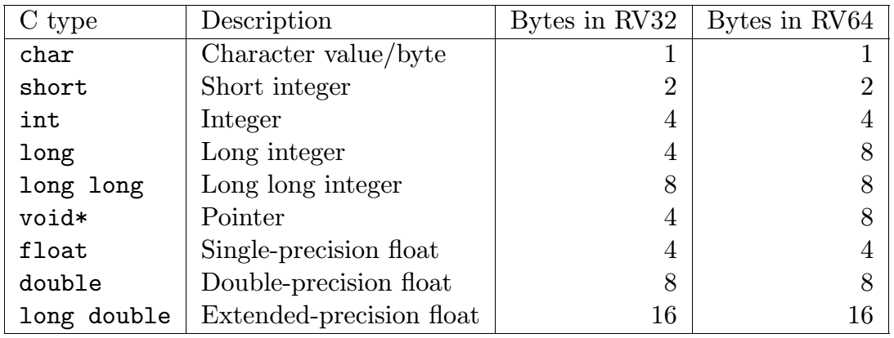
表18.1 基于RISC-V ISA的C编译器数据类型

18.2 RVG调用规范
在RISC-V调用规范在寄存器传递参数成为可能。多达八个整数寄存器，a0-a7，和多达八个浮点寄存器，fa0-fa7，被用于此目的。
如果函数参数被概念化为C结构体的域，每个指针对齐，参数寄存器的第一个8指针字的结构体的映射。如果参数i<8是一个浮点类型，传递到浮点寄存器fai;否则，它是通过整数寄存器ai。然而，这是联合体或结构数组域的一部分浮点参数传递的整数寄存器。此外，整数寄存器中传递着可变函数的浮点参数（除了那些在参数表中明确命名的）。
比指针字更小的参数被传递到参数寄存器的最低有效位。相应地, 因为RISC-V是低位优先内存系统，子指针字传递的参数在堆栈上出现在指针字的低地址。
当原始参数是指针字大小的两倍时传递到堆栈，参数会自动对齐。当其传递到整数寄存器，他们属于对齐奇偶寄存器对，偶寄存器维持其最低有效位。举个例子，在RV32中，函数void foo(int, long long)传递其第一个参数到a0，第二个在a2 和
a3，没有参数传递到a1。
参数大小超过两倍指针字的通过引用传递。
概念结构体的部分不是传递到参数寄存器而是传递到堆栈。堆栈指针sp指向第一个参数而不传递到寄存器。
函数返回值在整数寄存器a0和a1及浮点寄存器fa0和 fa1。浮点值返回浮点寄存器只要组成结构体的基元或数只有一个或两个浮点值。其他返回值，两个指针字适合返回a0 和 a1，更大的返回值全部传回内存；调用者分配其内存区域并给该区域传递一个指针，因为默认第一个参数给被调用函数。
在标准RISC-V调用规范中，堆栈增长下一行和堆栈指针总是保持16位对齐。
在额外的参数和返回值寄存器，7个整数寄存器t0–t6和12个浮点寄存器ft0–ft11时临时寄存器，不稳定，如果以后使用，必须调用和保存调用者。12个整数寄存器s0–s11和12个浮点寄存器fs0–fs11是永久的，如果使用必须通过被调用函数调用和保存。表18.2表示在调用规范中每个整数寄存器和浮点寄存器的规则。
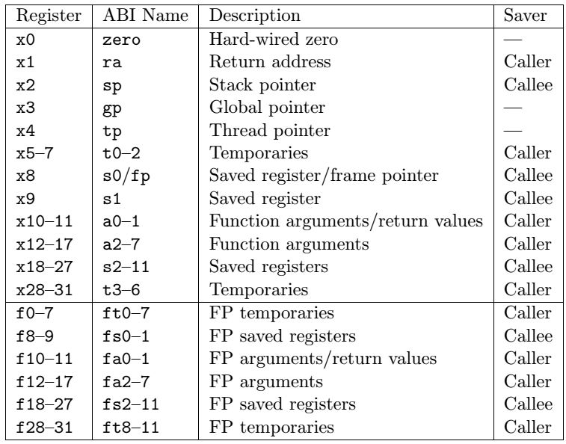
表18.2 RISC-V调用规范寄存器使用

18.3 软浮点调用规范
软浮点调用规范是使用在缺乏浮点硬件的RV32 和 RV64实现上。它避免了指令在F,D,Q标准扩展中的所有使用，及因此产生的f寄存器。
整体参数传递和返回以同样的方式作为RVG规范，堆栈规则是一样的。浮点参数传递，并在整数寄存器中返回，使用了相同大小的整数参数的规则。例如，在RV32，函数double foo(int, double, long double)传递的第一个参数在a0，第二个参数在a2和a3，以及参照经a4的第三个参数;其结果是在a0和a1被返回。在RV64，参数传递到a0，a1和a2-a3对，结果在a0返回。
动态舍入模式和应计异常标志都通过C99头文件fenv.h中提供的程序访问。

第19章 历史和致谢

19.1 ISA手册1.0的修订史
RISC-V ISA和指令集手册建立了几个早期项目。管理级机器的几方面和手册日期的整体格式返回给T0（Torrent-0）向量微处理器项目，该项目在加州大学伯克利分校和ICSI，开始于1992年。T0是基于MIPS-Ⅱ的ISA向量处理器，Krste Asanovic是其主要的设计师和RTL设计者，Brian Kingsbury 和 Bertrand Irrisou是其主要的VLSI实现者。在ICSI，David Johnson对T0 ISA的设计做出了主要贡献，尤其是在管理模式和手册文本方面。而John Hauser则对T0 ISA设计提供了有效的反馈。
Scale（低能软件控制架构）项目在麻省理工学院，开始于2000年，建立在T0项目的基础结构上，重新定义了管理级接口，并通过删除分支延迟槽脱离了MIPS标量ISA。Ronny Krashinsky 和 Christopher Batten是麻省理工学院的Scale向量多线程处理器的首席架构师，而Mark Hampton为Scale移植了以GCC为基础的编译器基础架构和工具。
T0 MIPS标量处理器规格（MIPS-6371）的轻编辑版本在2002年秋季学期教学MIT6.371新版本介绍VLSI系统课时使用，Chris Terman 和 Krste Asanovic作为讲师。Chris Terman为课程贡献大多数实验室材料（没有TA！）。6.371课程在麻省理工学院演变成实验6.884复杂的数字设计类，由Arvind 和 Krste Asanovic在2005年春季教学，这成为一个定期的春季课程6.375。Scale基于MIPS的标量ISA的缩减版，命名为SMIP，用于6.884/6.375。Christopher Batten作为TA，为该课程提供早期支持和研制出相当数量基于各种SMIP ISA的文档和实验室材料。相同的SMIPS的实验材料被TA Yunsup Lee改编和加强，以适应加州大学伯克利分校2009年秋季CS250 VLSI系统设计课程，该课程由John Wawrzynek，Krste Asanovic和 John Lazzaro执教。
Maven (Malleable Array of Vector-thread ENgines)项目是第二代向量多线程体系结构。这个设计由Christopher Batten领导，当时是2007年夏天，他还是加州大学伯克利分校的一个交流学者，。Hidetaka Aoki，来自日立的客座研究员，在早期的Maven ISA和微体系架构的设计上给了相当大的反馈。Maven的基础结构是基于Scale的基础结构，但Maven ISA逐渐脱离了MIPS ISA在Scale上不同的定义，统一了浮点和整数寄存器文件。Maven旨在支持实验和选择性的数据并行加速器。Yunsup Lee是各类Maven向量单位的主要实现者，而Rimas Avizienis是各类Maven标量单位的主要实现者。Yunsup Lee and Christopher Batten移植GCC到新的Maven ISA上工作。Christopher Celio提供了一个传统的向量指令集（“Flood”）对Maven变量的初始定义。
基于所有这些以往的项目经验，RISC-V ISA的定义始于2010年夏季。RISC-V 32位指令集的初始版本，在加州大学伯克利分校2010年秋季CS250 VLSI系统设计课程上使用，Yunsup Lee为TA。从早期的MIPS-设计灵感开始，RISC-V是一个彻底改变。John Hauser队浮点ISA的定义做出了贡献。

19.2 ISA手册1.0版本的发展
RISC-V处理器已经完成的多个实现，包括一些硅加工，如表19.1所示。
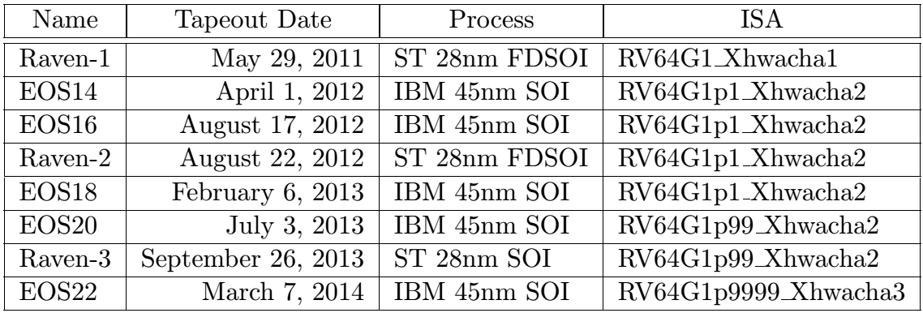
表19.1 制造RISC-V测试芯片
RISC-V处理器制造首先要用Verilog编写，从ST 28 nm FDSOI工艺试生产加工作为Raven-1测试芯片在2011年。Yunsup Lee 和 Andrew Waterman研制了双核，由Krste Asanovic建议，且一起制作：1）RV64标量核心，错误检测触发器，2）RV64核与附加的64位浮点向量单元。该第一个微架构被非正式地称为“TrainWreck”，由于短的时间内可以使用不成熟的设计库完成设计。
随后，一个干净的微体系结构的有序分离RV64核由Andrew Waterman，Rimas Avizienis和 Yunsup Lee研发，由Krste Asanovic建议，且继续这一方向的主题，代号为“Rocket”，在George Stephenson成功的蒸汽机车设计之后。Rocket是Chisel写的，这是在加州大学伯克利分校开发出的一种新的硬件设计语言。在Rocket所使用的IEEE浮点单元由John Hauser,，Andrew Waterman，和 Brian Richards开发。Rocket已经被重新定义和进一步发展，并且一个光子项目已经超过两次制造在28纳米FDSOI（Raven -2，Raven -3），5次在IBM的45纳米SOI工艺（EOS14，EOS16，EOS18，EOS20，EOS22）。正在进行的工作是使Rocket的设计可作为一个参数化的RISC-V处理器产生器。
EOS14-EOS22芯片包括Hwacha的早期版本，一个64位IEEE浮点向量单元，由Yunsup Lee，Andrew Waterman， Huy Vo， Albert Ou， Quan Nguyen， 和 Stephen Twigg研发，由Krste Asanovic建议。EOS16-EOS22芯片包括含cache一致性协议的双核由Henry Cook 和 Andrew Waterman研发，Krste Asanovic建议。EOS14硅成功运行至1.25 GHz。EOS16硅有一个错误，在IBM分组组装库中。EOS18和 EOS20成功运行至1.35 GHz。
Raven测试芯片的贡献者有Yunsup Lee， Andrew Waterman， Rimas Avizienis，Brian Zimmer， Jaehwa Kwak， Ruzica Jevtic， Milovan Blagojevic， Alberto Puggelli， Steven Bailey，Ben Keller， Pi-Feng Chiu， Brian Richards， Borivoje Nikolic， and Krste Asanovic。
EOS测试芯片的贡献者有Yunsup Lee， Rimas Avizienis， Andrew Waterman， Henry Cook， Huy Vo， Daiwei Li， Chen Sun， Albert Ou， Quan Nguyen， Stephen Twigg， Vladimir Stojanovic， Krste Asanovic。
Andrew Waterman 和 Yunsup Lee研发了C++ ISA模拟器“Spike”， 在开发中做为黄金模型使用且命名，用来庆祝美国横贯大陆的铁路的完成。Spike已经作为BSD开源项目。
Andrew Waterman完成了硕士论文RISC-V压缩指令集的初步设计[24]。
RISC-V的大量FPGA实现已经完成，主要的集成演示函数部分由Par实验室项目研究。最大的FPGA设计有三级cache一致性的RV64IMA处理器运行一个研究操作系统。FPGA实现的贡献者包括Andrew Waterman， Yunsup Lee， Rimas Avizienis，Krste Asanovic。
RISC-V处理器已经在加州大学伯克利分校的许多课程中使用。Rocket被使用，在2011年秋季提供CS250作为课程项目的基础，Brian Zimmer为TA。在2012年春季本科CS152课程，Chris Celio使用Chisel编写了一套教育性的RV32处理器，后命名为“Sodor”。该套件包括一个微代码的核，一个非流水线核，以及2，3和5级流水线的核，并且是在BSD许可证下公开可用的。该套件随后被更新，并再次用在CS152在2013年春季，Yunsup Lee为TA，并在2014年春季，Eric Love作为TA。Chris Celio还开发了被称为BOOM (Berkeley Out-of-Order Machine)的一个乱序RV64设计，伴随流水线可视化，这是在CS152课程中使用。CS152课程也使用了Andrew Waterman 和 Henry Cook研制的Rocket核的cache一致性版本。
在2013年的夏天，ROCC (Rocket Custom Coprocessor)接口去定义简化添加自定义加速器到Rocket核。Rocket和ROCC接口被广泛应用于由Jonathan Bachrach教学的CS250 VLSI课程，在2013年秋季，许多学生加的速器项目建立了ROCC接口。该Hwacha向量单元已经被改写为ROCC协处理器。
2013年春，两个伯克利本科生，Quan Nguyen 和 Albert Ou，成功移植了RISC-V在Linux上运行。
2014年一月，Colin Schmidt成功完成了RISC-V 2.0的LLVM后端。
2014年三月，Darius Rad在Bluespec贡献了软浮点ABI支持GCC端口。
我们注意到其他一些RISC-V核的实现，一个是Tommy Thorn用Verilog实现，一个是Rishiyur Nikhil用Bluespec实现。

19.3 致谢
感谢Christopher F. Batten， Preston Briggs， Chris Celio， David Chisnall， Stefan Freudenberger， John Hauser， Ben Keller， Rishiyur Nikhil， Michael Taylor， Tommy Thorn，Robert Watson起草ISA版本2.0说明书的注释。

19.4 经费
RISC-V体系结构的研发和实现由以下单位赞助。
Par Lab：微软（Award＃024263）和英特尔（Award＃024894）出资支持研究，且U.C. Discovery配套出资（Award＃DIG07-10227）。额外的支持来自Par实验室子公司诺基亚，NVIDIA，Oracle和三星。
Project Isis：DoE Award DE-SC0003624。
Silicon Photonics：DARPA POEM program Award HR0011-11-C-0100。
ASPIRE Lab：DARPA PERFECT项目，Award HR0011-12-2-0016。未来体系结构研究中心(C-FAR)，一个STARnet中心出资由半导体研究公司。额外支持来自ASPIRE工业赞助者，Intel，和 ASPIRE子公司，Google，Nokia， NVIDIA， Oracle和三星。
本文件的内容并不反映美国政府的政策和地位，也无官方认可。

文献目录
[1] IEEE standard for a 32-bit microprocessor. IEEE Std. 1754-1994, 1994.
[2] K. Diefendor, P.K. Dubey, R. Hochsprung, and H. Scale. AltiVec extension to PowerPC accelerates media processing. IEEE Micro, 20(2):85 -95, 2000.
[3] John M. Frankovich and H. Philip Peterson. A functional description of the Lincoln TX-2 computer. In Western Joint Computer Conference, Los Angeles, CA, February 1957.
[4] Kourosh Gharachorloo, Daniel Lenoski, James Laudon, Phillip Gibbons, Anoop Gupta, and John Hennessy. Memory consistency and event ordering in scalable shared-memory multiprocessors. In In Proceedings of the 17th Annual International Symposium on Computer Architecture, pages 15-26, 1990.
[5] J. Goodacre and A.N. Sloss. Parallelism and the ARM instruction set architecture. Computer,38(7):42 -50, 2005.
[6] Linley Gwennap. Digital, MIPS add multimedia extensions. Microprocessor Report, 1996.
[7] Timothy H. Heil and James E. Smith. Selective dual path execution. Technical report, University of Wisconsin - Madison, November 1996.
[8] ANSI/IEEE Std 754-2008, IEEE standard for oating-point arithmetic, 2008.
[9] Manolis G.H. Katevenis, Robert W. Sherburne, Jr., David A. Patterson, and Carlo H. Sequin.The RISC II micro-architecture. In Proceedings VLSI 83 Conference, August 1983.
[10] Hyesoon Kim, Onur Mutlu, Jared Stark, and Yale N. Patt. Wish branches: Combining conditional branching and predication for adaptive predicated execution. In Proceedings of the 38th annual IEEE/ACM International Symposium on Microarchitecture, MICRO 38, pages 43-54,
2005.
[11] A. Klauser, T. Austin, D. Grunwald, and B. Calder. Dynamic hammock predication for nonpredicated instruction set architectures. In Proceedings of the 1998 International Conference on Parallel Architectures and Compilation Techniques, PACT '98, Washington, DC, USA,1998.
[12] David D. Lee, Shing I. Kong, Mark D. Hill, George S. Taylor, David A. Hodges, Randy H.Katz, and David A. Patterson. A VLSI chip set for a multiprocessor workstation-Part I: AnRISC microprocessor with coprocessor interface and support for symbolic processing. IEEE JSSC, 24(6):1688{1698, December 1989.91 92 Volume I: RISC-V User-Level ISA V2.0
[13] R.B. Lee. Subword parallelism with MAX-2. IEEE Micro, 16(4):51 {59, August 1996.
[14] Chris Lomont. Introduction to Intel Advanced Vector Extensions. Intel White Paper, 2011.
[15] OpenCores. OpenRISC 1000 architecture manual, architecture version 1.0, December 2012.
[16] David A. Patterson and Carlo H. Sequin. RISC I: A reduced instruction set VLSI computer.In ISCA, pages 443-458, 1981.
[17] A. Peleg and U. Weiser. MMX technology extension to the Intel architecture. IEEE Micro,16(4):42 -50, August 1996.
[18] Ravi Rajwar and James R. Goodman. Speculative lock elision: enabling highly concurrent multithreaded execution. In Proceedings of the 34th annual ACM/IEEE International Symposium on Microarchitecture, MICRO 34, pages 294{305. IEEE Computer Society, 2001.
[19] S.K. Raman, V. Pentkovski, and J. Keshava. Implementing streaming SIMD extensions on the Pentium-III processor. IEEE Micro, 20(4):47 -57, 2000.
[20] Balaram Sinharoy, R. Kalla, W. J. Starke, H. Q. Le, R. Cargnoni, J. A. Van Norstrand,B. J. Ronchetti, J. Stuecheli, J. Leenstra, G. L. Guthrie, D. Q. Nguyen, B. Blaner, C. F.Marino, E. Retter, and P. Williams. IBM POWER7 multicore server processor. IBM Journal of Research and Development, 55(3):1-1, 2011.
[21] M. Tremblay, J.M. O'Connor, V. Narayanan, and Liang He. VIS speeds new media processing.IEEE Micro, 16(4):10 -20, August 1996.
[22] Marc Tremblay, Jerey Chan, Shailender Chaudhry, Andrew W. Conigliaro, and Shing SheungTse. The MAJC architecture: A synthesis of parallelism and scalability. IEEE Micro, 20(6):12-25, 2000.
[23] David Ungar, Ricki Blau, Peter Foley, Dain Samples, and David Patterson. Architecture of SOAR: Smalltalk on a RISC. In ISCA, pages 188-197, Ann Arbor, MI, 1984.
[24] Andrew Waterman. Improving energy eciency and reducing code size with RISC-V compressed. Master's thesis, University of California, Berkeley, 2011.
[25] Andrew Waterman, Yunsup Lee, David A. Patterson, and Krste Asanovic. The RISC-V instruction set manual, Volume I: Base user-level ISA. Technical Report UCB/EECS-2011-62,EECS Department, University of California, Berkeley, May 2011.

